Resolución del Pleno del Instituto de Transparencia, Acceso a la Información Pública y Protección de Datos Personales del Estado de México y Municipios, con domicilio en Metepec, Estado de México, doce de septiembre de dos mil dieciocho.
Visto el expediente relativo al recurso de revisión 02354/INFOEM/IP/RR/2018, interpuesto por XXXXX XXXXX XXXXXX, en lo sucesivo el recurrente en contra de la respuesta emitida a la solicitud de información con número de folio 00211/UAEM/IP/2018, por parte de la Universidad Autónoma del Estado de México, en lo sucesivo el Sujeto Obligado; se procede a dictar la presente resolución, con base en lo siguiente.
- A N T E C E D E N T E S:
1. Solicitud de acceso a la información. Con fecha veinticinco de mayo del dos mil dieciocho, la parte recurrente formuló solicitud de acceso a información pública al Sujeto Obligado a través del Sistema de Acceso a la Información Mexiquense, en adelante SAIMEX, requiriéndole lo siguiente:
“Conde, Conde, Conde, servidora pública VERONICA CONDE donde te fuiste a meter, siendo la Subdirectora administrativa a mi me parece que eres la gatillera del CORRUPTO DIRECTOR DE LA CUTEX también conocido como Ricardo Colín, es por ello que siendo tú ahora la SUBDIRECTORA ADMINISTRATIVA me puedes explicar con EL SOPORTE DOCUMENTAL, fundamento legal, desglose de material, desglose de mano de obra, costo del material empleado y TODO LO DEMÁS RELATIVO acerca de los costos POR CADA EDIFICIO en el Centro Universitario UAEM Texcoco, pues tengo entendido que se está gastando inclusive en uno de ellos DOCE MILLONES DE PESOS!!!!!!!!!!!!!!!!!!!!!!!!!!!!!!!!!!!!! y ¿a dónde esta todo ese dinero? Que explicación administrativa, jurídica, comprobable das a eso Conde? YO SE LOS DIJE, TARDE O TEMPRANO UNA HUELGA COMENZARÁ, Y ESTO A PENAS ES EL PRINCIPIO, el derecho humano al acceso a la información pública es un derecho internacional que todo ciudadano debe tener, precisamente para que ya no existan cajas negras donde unos cuantos se hacen ricos a costa de dejar desamparado un recinto universitario, sino ahí está el claro ejemplo de la UAEM Texcoco, ¿porque no interviene la contraloría interna de la UAEM?, es obvio, peca tanto el que mata a la vaca como el que le agarra la pata. Director Colín, Verónica Conde y demás servidores públicos (a parte de ser académicos mediocres no olviden que al final del día son servidores públicos) le han pegado al avispero, dudo mucho que la colegiatura de los alumnos sirva para algo, bueno si, para sus bolsillos. Esto apenas comienza, ya paso con la UAEM de Morelos y mejor el rector se les fue a esconder, vamos con el rector de la UAEM Estado de México, no vaya a ser que también se nos vaya a pelar y no lo encontremos y pues colín agárrate por que ya no vas a tener sombra.” (sic)
Énfasis añadido.

Modalidad elegida para la entrega de la información: a través del SAIMEX.
2. Respuesta. De las constancias que obran en SAIMEX, se observa que El Sujeto Obligado en fecha quince de junio del presente año emitió respuesta, en los siguientes términos:
“con fundamento en lo dispuesto en los artículos 150, 163 y 164 de la Ley de Transparencia y Acceso a la Información Pública del Estado de México y Municipios, el numeral TREINTA Y OCHO de los Lineamientos para la Recepción, Trámite y Resolución de las Solicitudes de Información Pública, Acceso, Modificación, Sustitución, Rectificación o Supresión Parcial o Total de Datos Personales, así como los Recursos de Revisión que deberán observar los Sujetos Obligados por la Ley de Transparencia y Acceso a la Información Pública del Estado de México y Municipios, hacemos de su conocimiento lo siguiente: 1. En archivo electrónico adjunto encontrará la información que es de su interés en relación con los Edificios “A”, “B”, “C” y remodelación del Edificio “B” del Centro Universitario UAEM Texcoco. (Acta de recepción y apertura de propuestas del procedimiento de contratación, acta del fallo, contrato, estados de cuenta, facturas) 2. Se advierte que en su solicitud de información vierte manifestaciones subjetivas que no pueden ser atendidas mediante el Derecho de Acceso a la Información, pues estas manifestaciones no constituyen una solicitud de acceso a la información sino a un cuestionamiento en ejercicio de su derecho de libertad de expresión, por tanto tales argumentos no pueden ser colmados con la entrega de documentos.”

Énfasis añadido.

Es de suma importancia mencionar que el Sujeto Obligado adjuntó los archivos electrónicos denominados “Cédula de evaluación 002112018.docx” y “SIP_211.zip”, cuyo contenido se describe a continuación:
- Archivo “Cédula de evaluación 002112018.docx”, contiene una cedula de evaluación del servicio prestado por la Unidad de Transparencia del Sujeto Obligado.
- Archivo “SIP_211.zip”, es una carpeta comprimida que al mismo tiempo contiene cuatro carpetas, como a continuación se muestra:

- La Carpeta denominada “Edificio A” contiene 7 archivos:
- “Apertura Edificio A.PDF”, contiene el Acta de Recepción y Apertura de Propuestas, de la Convocatoria Múltiple Nacional Número UAEM/DOU/003/13, de la Licitación Pública Número UAEM/LP/007/13 de fecha trece de julio de dos mil trece integrada por cuatro páginas, en las que se advierte que el nombre y firma de los participantes.
- “Contrato Edificio A.PDF”, contiene la caratula de contrato y el Contrato de Obra Pública a Base de Precios Unitarios y Tiempo determinado para la “Reestructuración del Edificio “A” del Centro Universitario UAEM Texcoco, número UAEM/RP/002/LP/2013, en la que se aprecia un número de pasaporte del administrador único de la empresa contratista.
- “Dictamen Edificio A.PDF”, contiene el Dictamen de Adjudicación Número UAEM/DOU/003/13, de la Licitación Pública Número UAEM/LP/007/13 para la “Reestructuración del Edificio “A” del Centro Universitario UAEM Texcoco, de fecha dieciocho de junio de dos mil trece.
- “Estado de Cuenta.PDF”, contiene el estado de cuenta para la “Reestructuración del Edificio “A” del Centro Universitario UAEM Texcoco, número UAEM/RP/002/LP/2013.
- “Facturas Estimaciones Edificio A.PDF”, contiene las facturas número 828, 881, 885, 886, 887, 998, 999, 1013, 1014, 1015 y 1118 de fechas veinticuatro de junio, veintitrés y veintiséis de septiembre de dos mil trece, así como del veintiuno de febrero, diez de marzo, veintitrés de abril y nueve de diciembre de dos mil catorce respectivamente.
- “Fallo Edificio A.PDF”, contiene el Acta de Fallo Número UAEM/DOU/003/13, de la Licitación Pública Número UAEM/LP/007/13 para la “Reestructuración del Edificio “A” del Centro Universitario UAEM Texcoco, de fecha diecinueve de junio de dos mil trece, en el cual se aprecian el nombre y firmas de las personas participantes.
- “Reestructuracion Edificio A Programa Calendarizado.PDF”, contiene el Programa Calendarizado de Ejecución de los Trabajos por partida, para la obra “Reestructuración del Edificio “A” del Centro Universitario UAEM Texcoco.
- La carpeta denominada “Edificio B” contiene siete archivos:
- “Adjudicacion Edificio B.PDF”, contiene el Dictamen de Adjudicación Número UAEM/PAD/004/LP/2016 de la Convocatoria Multiple Nacional número UAEM/DOU/002/16, de la Licitación Número UAEM/LP/007/16 para la obra “Reestructuración del Edificio “B” del Centro Universitario UAEM Texcoco Afectado por Hundimientos, de fecha diez de octubre de dos mil dieciséis.
- “Apertura Edificio B.PDF” contiene el Acta de Recepción y Apertura de Propuestas, de la Convocatoria Múltiple Nacional Número UAEM/DOU/002/16, de la Licitación Pública Número UAEM/LP/007/16 de fecha cinco de octubre de dos mil dieciséis, para la Reestructuración del Edificio “B” del Centro Universitario UAEM Texcoco, afectado por hundimientos integrada por cuatro páginas, en las que se advierte que el nombre y firma de los participantes.
- “Contrato Edificio B.PDF” contiene la caratula de contrato y el Contrato de Obra Pública a Base de Precios Unitarios y Tiempo determinado para la “Reestructuración del Edificio “B” del Centro Universitario UAEM Texcoco, afectado por hundimientos número UAEM/PAD/004/LP/2016, de fecha doce de octubre de dos mil dieciséis.
- “Estado de Cuenta.PDF” contiene el estado de cuenta para la “Reestructuración del Edificio “B” del Centro Universitario UAEM Texcoco, afectado por hundimientos.
- “Facturas Estimaciones Edificio B.PDF”, contiene las facturas número 27, 63, 64, 70, 71, 93, 94, 98 y 99 de fechas veinte de octubre de dos mil dieciséis; treinta de marzo, nueve de mayo, tres de octubre y diez de noviembre de dos mil diecisiete respectivamente, en las cuales se dejan visibles datos susceptibles de clasificarse confidenciales, tales como el Código QR, número de serie del certificado del emisor, Número de serie de certificado del SAT; sello digital del CFDI; Sello del SAT, Cadena original del complemento de certificación digital del SAT.
- “Fallo Edificio B.PDF” contiene el Acta de Fallo Número UAEM/DOU/002/16, de la Licitación Pública Número UAEM/LP/007/16 para la “Reestructuración del Edificio “B” del Centro Universitario UAEM Texcoco, afectado por hundimientos de fecha once de octubre de dos mil dieciséis, en el cual se aprecian el nombre y firmas de las personas participantes.
- “Reestructuracion Edificio B Programa Calendarizado.PDF”, contiene el Programa Calendarizado de Ejecución de los Trabajos por partida, para la obra “Reestructuración del Edificio “B” del Centro Universitario UAEM Texcoco, afectado por hundimientos.
- La carpeta denominada “Edificio C” contiene tres archivos:
- “Contrato Edificio C Texcoco.pdf”, contiene la caratula de contrato y el Contrato de Obra Pública a Base de Precios Unitarios y Tiempo determinado para la “Reestructuración del Edificio “C” del Centro Universitario UAEM Texcoco, afectado por hundimientos (PRIMERA ETAPA) número UAEM/PAD/001/AD/2017, en el que se deja visible la clave de elector del contratista.
- “Factura 565 Edificio C Texcoco.PDF”, contiene factura con número de folio A 565 de fecha quince de febrero de dos mil dieciocho, en la que se dejan visibles datos susceptibles de clasificarse confidenciales, tales como el Código QR, número de serie del certificado del emisor, Número de serie de certificado del SAT; sello digital del CFDI; Sello del SAT, Cadena original del complemento de certificación digital del SAT.
- “PROGRAMA DE OBRA FINAL.pdf”, contiene el Programa de Erogaciones de la Ejecución General de los Trabajos (Por concepto) de fecha veintiocho de agosto de dos mil dieciocho.
- La carpeta denominada “Remodelación Edificio B”, contiene seis archivos:
- “Adjudicacion Edificio B.PDF”, contiene el fallo de adjudicación directa número UAEM/GIS/03/AD/2003 de fecha diez de diciembre de dos mil tres, para la Remodelación del Edificio “B” cubículos para profesores y área académica, Unidad Profesional Texcoco” (Obra Nueva)
- “Apertura Edificio B.PDF”, contiene el Acta de Recepción y Apertura de Propuestas de la Invitación restringida número UAEM/IR/004/03 de fecha veintiocho de noviembre de dos mil tres, relativa a la Remodelación del Edificio “B” cubículos para profesores y área académica, Unidad Profesional Texcoco” (Obra Nueva), contiene nombre y firma de los participantes.
- “Contrato Edificio B.PDF”, contiene la caratula de contrato y el Contrato de Obra Pública a Base de Precios Unitarios y Tiempo determinado para la Remodelación del Edificio “B” cubículos para profesores y área académica, Unidad Profesional Texcoco” (Obra Nueva) número UAEM/GIS/002/AD/2004 de fecha ocho de enero de dos mil cuatro, en el que se deja visible la clave de elector del contratista.
- “Estado de Cuenta.PDF”, contiene el estado de cuenta para la Remodelación del Edificio “B” cubículos para profesores y área académica, Unidad Profesional Texcoco” (Obra Nueva) número UAEM/GIS/002/AD/2004.
- “Facturas Estimaciones Edificio B.PDF” contiene las facturas número 585, 636, 652, 662, 672, 679, 689, 700 y 726 de fechas ocho de enero, diecisiete de marzo, siete de abril, veinte de mayo, trece, veintitrés y treinta de junio, diecisiete de agosto y veinte de octubre de dos mil cuatro respectivamente.
- “Remodelacion Edificio B Programa Calendarizado.PDF” contiene el Programa de obra para la Remodelación del Edificio “B” cubículos para profesores y área académica, Unidad Profesional Texcoco” (Obra Nueva) número UAEM/GIS/002/AD/2004.
3. Interposición del recurso de revisión. Inconforme el solicitante con la respuesta del Sujeto Obligado interpuso recurso de revisión a través del SAIMEX con fecha veintiuno de junio del dos mil dieciocho, a través del cual expresó lo siguiente:
a) Acto impugnado.
“La totalidad de la respuesta por parte de los sujetos obligados.” (sic)
b) Motivos de inconformidad.

“Las razones y motivos de inconformidad son contundentes, claras y precisas: Se nota y percibe a simple vista desvió de información, ocultamiento, negación y sobre todo corrupción. Que curioso que ahora en la información que proporcionan es por un periodo muy especifico cuando en realidad la universidad lleva más tiempo del previsto haciendo las "supuestas" reparaciones, peor aún, no me dieron el monto total por cada edificio (¿que conveniente,no?), ¿a donde están los doce y cinco millones de pesos por uno y otro edificio? o quieren que les refresque la memoria con la anterior documentación que me hicieron llegar en una solicitud previa. Solicito me sea entregada mi información completa.” (sic)

4. Turno. De conformidad con el artículo 185 fracción I de la Ley Transparencia y Acceso a la Información Pública, el recurso de revisión número 02354/INFOEM/IP/RR/2018 fue turnado al Comisionado Ponente Javier Martínez Cruz; a efecto de presentar al Pleno el proyecto de resolución correspondiente.
5. Admisión. En fecha veintisiete de junio del año dos mil dieciocho, en términos de lo dispuesto en el artículo 185 fracciones I, II y IV de la Ley de Transparencia y Acceso a la Información Pública del Estado de México y Municipios, se admitió a trámite el presente recurso de revisión.
6. Informe de justificación. De las constancias que obran en el expediente electrónico del SAIMEX se desprende que en fecha cuatro de julio de la anualidad que transcurre, el Sujeto Obligado rindió su informe de justificación, adjuntando el archivo electrónico denominado “INFORME_JUSTIFICACIÓN.PDF”, mismo que fue hecho del conocimiento del impetrante para que realizara las manifestaciones que estimara pertinentes.
En fecha catorce de agosto de la anualidad en curso el impetrante refirió que existe corrupción en el Centro Universitario UAEM Texcoco.
7. Cierre de Instrucción. En fecha veintidós de agosto de dos mil dieciocho, con fundamento en lo establecido en los artículos 185, fracción VI de la Ley de Transparencia y Acceso a la Información Pública del Estado de México y Municipios y 30, fracción IV del Reglamento Interior del Instituto de Transparencia, Acceso a la Información Pública y Protección de Datos Personales del Estado de México y Municipios, al no existir trámite pendiente por realizar y haber sido sustanciado el medio de impugnación se acordó el cierre de instrucción y se procede a formular la resolución que en derecho corresponda.
- C O N S I D E R A N D O:
Primero. Competencia. El Instituto de Transparencia, Acceso a la Información Pública y Protección de Datos Personales del Estado de México y Municipios, es competente para conocer y resolver el presente recurso de revisión interpuesto por la parte recurrente, conforme a lo dispuesto en los artículos 6, apartado A de la Constitución Política de los Estados Unidos Mexicanos; 5, párrafos vigésimo, vigésimo primero y vigésimo segundo fracciones IV y V de la Constitución Política del Estado Libre y Soberano de México; 1, 2, fracción II; 13, 29, 36, fracciones I y II; 176, 178, 179, 181 párrafo 3 y 185 de la Ley Transparencia y Acceso a la Información Pública; 7, 9, fracciones I y XXIV y 11 del Reglamento Interior del Instituto de Transparencia, Acceso a la Información Pública y Protección de Datos Personales del Estado de México y Municipios.
Segundo. Oportunidad y Procedibilidad. Previo al estudio del fondo del asunto, se procede a analizar los requisitos de oportunidad y procedibilidad que deben reunir los recursos de revisión interpuestos, previstos en los artículos 178 y 180 de la Ley de Transparencia y Acceso a la Información Pública del Estado de México y Municipios.
Los recursos de revisión fueron interpuestos dentro del plazo de quince días hábiles, previsto en el artículo 178 de la Ley de Transparencia y Acceso a la Información Pública del Estado de México y Municipios, ya que el Sujeto Obligado proporcionó respuesta a la solicitud de información el quince de junio de dos mil dieciocho, mientras que el recurrente interpuso el recurso de revisión el día veintiuno de junio de la anualidad en curso, es decir, al cuarto día hábil después de que le fue notificada la respuesta, por ende, dentro del término legal que prevé el arábigo de referencia.
Tercero. Cuestiones de previo y especial pronunciamiento De manera previa al estudio del asunto se considera importante abordar el análisis de los requisitos de procedibilidad del recurso de revisión; así los artículos 180 y 181 de la Ley de Transparencia y Acceso a la Información Pública del Estado de México y Municipios, establecen lo siguiente:
“Artículo 180. El recurso de revisión contendrá:
I. El sujeto obligado ante la cual se presentó la solicitud;
II. El nombre del solicitante que recurre o de su representante y, en su caso, del tercero interesado, así como la dirección o medio que señale para recibir notificaciones;
III. El número de folio de respuesta de la solicitud de acceso;
IV. La fecha en que fue notificada la respuesta al solicitante o tuvo conocimiento del acto reclamado, o de presentación de la solicitud, en caso de falta de respuesta;
V. El acto que se recurre;
VI. Las razones o motivos de inconformidad;
VII. La copia de la respuesta que se impugna y, en su caso, de la notificación correspondiente, en el caso de respuesta de la solicitud; y
VIII. Firma del recurrente o en su caso huella digital para el caso de que se presente por escrito, requisitos sin los cuales no se dará trámite al recurso.
Adicionalmente, se podrán anexar las pruebas y demás elementos que considere procedentes someter a juicio del Instituto.
En ningún caso será necesario que el particular ratifique el recurso de revisión interpuesto.
En caso de que el recurso se interponga de manera electrónica no será indispensable que contengan los requisitos establecidos en las fracciones II, IV, VII y VIII.

Artículo 181. Si el escrito de interposición del recurso no cumple con alguno de los requisitos establecidos en el artículo anterior y el Instituto no cuenta con elementos para subsanarlos, se prevendrá al recurrente, por una sola ocasión y a través del medio que haya elegido para recibir notificaciones, con el objeto de que subsane las omisiones dentro de un plazo que no podrá exceder de cinco días hábiles, contados a partir del día siguiente de la notificación de la prevención, con el apercibimiento de que, de no cumplir, se desechará el recurso de revisión.
La prevención tendrá el efecto de interrumpir el plazo que tiene el Instituto para resolver el recurso, por lo que comenzará a computarse a partir del día siguiente a su desahogo. No podrá prevenirse por el nombre que proporcione el solicitante.
El Instituto resolverá el recurso de revisión en un plazo que no podrá exceder de treinta días hábiles, contados a partir de la admisión del mismo, en los términos que establezca la presente ley, plazo que podrá ampliarse por una sola vez y hasta por un periodo de quince días hábiles.
Durante el procedimiento deberá aplicarse la suplencia de la queja a favor del recurrente, sin cambiar los hechos expuestos, asegurándose de que las partes puedan presentar, de manera oral o escrita, los argumentos que funden y motiven sus pretensiones.
Para el caso de interposición del recurso de revisión a través de la Plataforma Nacional o la plataforma que para tales efectos habilite el Instituto, éste podrá solicitar al particular subsane las deficiencias por ese medio...”

En principio, de una interpretación sistemática de los artículos transcritos se observa que a pesar de que la Ley de Transparencia y Acceso a la Información Pública del Estado de México y Municipios establece los requisitos formales del recurso de revisión, éstos no constituyen requisitos de procedibilidad de manera estricta, en el entendido de que el Instituto debe subsanar las deficiencias de los recursos en su admisión y resolución, aunado a que, la Ley de la materia vigente en el momento en que se ingresó la solicitud y el recurso de revisión, no establecía supuestos en los que el recurso pueda ser desechado, por lo que se estima que esta última determinación sólo es excepcional cuando la deficiencia de los recursos sea tan grave, que ésta sea materialmente imposible de subsanar.
Sobre el caso particular, de la revisión al SAIMEX se desprende que la parte solicitante en ejercicio de su derecho de acceso a la información pública en el expediente que se revisa, señaló en su solicitud como nombre el de “XXXXX XXXXX XXXXXX” lo que se determina que no es el nombre de una persona, y por ende no se tiene la certeza sobre su identidad, lo que en estricto sentido provoca que no se colmen los requisitos establecidos en el artículo 180 de la Ley de Transparencia y Acceso a la Información Pública del Estado de México y Municipios del Estado de México vigente.
No obstante lo anterior, el omitir señalar el nombre completo es un requisito subsanable por este Instituto, en el entendido de que no constituye un elemento indispensable para dictar resolución en el presente asunto.
Esto es así, ya que de conformidad con los artículos 6, Apartado A, fracciones III y IV de la Constitución Política de los Estados Unidos Mexicanos y 5 párrafos quince, dieciséis y diecisiete, fracciones I, III, IV y V de la Constitución Política del Estado Libre y Soberano de México, se establece lo siguiente:
Constitución Política de los Estados Unidos Mexicanos
“Artículo 6°.- La manifestación de las ideas no será objeto de ninguna inquisición judicial o administrativa, sino en el caso de que ataque a la moral, la vida privada o los derechos de terceros, provoque algún delito, o perturbe el orden público; el derecho de réplica será ejercido en los términos dispuestos por la ley. El derecho a la información será garantizado por el Estado.
[…]
Para efectos de lo dispuesto en el presente artículo se observará lo siguiente:
A. Para el ejercicio del derecho de acceso a la información, la Federación, los Estados y el Distrito Federal, en el ámbito de sus respectivas competencias, se regirán por los siguientes principios y bases:
I. Toda la información en posesión de cualquier autoridad, entidad, órgano y organismo de los Poderes Ejecutivo, Legislativo y Judicial, órganos autónomos, partidos políticos, fideicomisos y fondos públicos, así como de cualquier persona física, moral o sindicato que reciba y ejerza recursos públicos o realice actos de autoridad en el ámbito federal, estatal y municipal, es pública y sólo podrá ser reservada temporalmente por razones de interés público y seguridad nacional, en los términos que fijen las leyes. En la interpretación de este derecho deberá prevalecer el principio de máxima publicidad. Los sujetos obligados deberán documentar todo acto que derive del ejercicio de sus facultades, competencias o funciones, la ley determinará los supuestos específicos bajo los cuales procederá la declaración de inexistencia de la información.
II. La información que se refiere a la vida privada y los datos personales será protegida en los términos y con las excepciones que fijen las leyes.
III. Toda persona, sin necesidad de acreditar interés alguno o justificar su utilización, tendrá acceso gratuito a la información pública, a sus datos personales o a la rectificación de éstos.
IV. Se establecerán mecanismos de acceso a la información y procedimientos de revisión expeditos que se sustanciarán ante los organismos autónomos especializados e imparciales que establece esta Constitución.”
(Énfasis añadido).

Constitución Política del Estado Libre y Soberano de México
“Artículo 5.- En el Estado de México todos los individuos son iguales y tienen las libertades, derechos y garantías que la Constitución Federal, esta Constitución, los Tratados Internacionales en materia de derechos fundamentales de los que el Estado Mexicano sea parte y las leyes del Estado establecen.
[…]
Para garantizar el ejercicio del derecho de transparencia, acceso a la información pública y protección de datos personales, los poderes públicos y los organismos autónomos, transparentarán sus acciones, en términos de las disposiciones aplicables, la información será oportuna, clara, veraz y de fácil acceso.
Este derecho se regirá por los principios y bases siguientes:
I. Toda la información en posesión de cualquier autoridad, entidad, órgano y organismos de los Poderes Ejecutivo, Legislativo y Judicial, órganos autónomos, partidos políticos, fideicomisos y fondos públicos estatales y municipales, así como del gobierno y de la administración pública municipal y sus organismos descentralizados, asimismo de cualquier persona física, jurídica colectiva o sindicato que reciba y ejerza recursos públicos o realice actos de autoridad en el ámbito estatal y municipal, es pública y sólo podrá ser reservada temporalmente por razones previstas en la Constitución Política de los Estados Unidos Mexicanos de interés público y seguridad, en los términos que fijen las leyes. En la interpretación de este derecho deberá prevalecer el principio de máxima publicidad. Los sujetos obligados deberán documentar todo acto que derive del ejercicio de sus facultades, competencias o funciones, la ley determinará los supuestos específicos bajo los cuales procederá la declaración de inexistencia de la información.
II. La información referente a la intimidad de la vida privada y la imagen de las personas será protegida a través de un marco jurídico rígido de tratamiento y manejo de datos personales, con las excepciones que establezca la ley reglamentaria;
III. Toda persona, sin necesidad de acreditar interés alguno o justificar su utilización, tendrá acceso gratuito a la información pública, a sus datos personales o a la rectificación de éstos;
IV. Se establecerán mecanismos de acceso a la información y procedimientos de revisión expeditos que se sustanciarán ante el organismo autónomo especializado e imparcial que establece esta Constitución.
V. Los procedimientos de acceso a la información pública, de acceso, corrección y supresión de datos personales, así como los recursos de revisión derivados de los mismos, podrán tramitarse por medios electrónicos, a través de un sistema automatizado que para tal efecto establezca la ley reglamentaria y el organismo autónomo garante en el ámbito de su competencia. Las resoluciones que correspondan a estos procedimientos se sistematizarán para favorecer su consulta.
VI a VII. …
VIII. El Estado contará con un organismo autónomo, especializado, imparcial, colegiado, con personalidad jurídica y patrimonio propio, con plena autonomía técnica y de gestión, con capacidad para decidir sobre el ejercicio de su presupuesto y determinar su organización interna, responsable de garantizar el cumplimiento del derecho de transparencia, acceso a la información pública y a la protección de datos personales en posesión de los sujetos obligados en los términos que establezca la ley.
(Énfasis añadido).

Por otra parte, del contenido del artículo 1 de la Constitución Política de los Estados Unidos Mexicanos, se destaca lo siguiente:
“Artículo 1o. En los Estados Unidos Mexicanos todas las personas gozarán de los derechos humanos reconocidos en esta Constitución y en los tratados internacionales de los que el Estado Mexicano sea parte, así como de las garantías para su protección, cuyo ejercicio no podrá restringirse ni suspenderse, salvo en los casos y bajo las condiciones que esta Constitución establece.
Las normas relativas a los derechos humanos se interpretarán de conformidad con esta Constitución y con los tratados internacionales de la materia favoreciendo en todo tiempo a las personas la protección más amplia.
Todas las autoridades, en el ámbito de sus competencias, tienen la obligación de promover, respetar, proteger y garantizar los derechos humanos de conformidad con los principios de universalidad, interdependencia, indivisibilidad y progresividad. En consecuencia, el Estado deberá prevenir, investigar, sancionar y reparar las violaciones a los derechos humanos, en los términos que establezca la ley.”
(Énfasis añadido).

Por lo cual, de una interpretación sistemática, armónica y progresiva del derecho fundamental de acceso a la información pública se aprecia que toda persona, sin necesidad de acreditar interés alguno o justificar su utilización, deberá tener acceso a la información pública, es decir, dicho derecho fundamental exime a quien lo ejerce, de acreditar su legitimación en la causa o su interés en el asunto, lo que permite la posibilidad de que inclusive, la solicitud de acceso a la información pueda ser anónima o no contener un nombre que identifique al solicitante o que permita tener certeza sobre su identidad.
En ese entendido, se omite un análisis más profundo en torno a los conceptos de interés jurídico y legitimación, debido a que se estima que a ningún efecto práctico conduciría, puesto que la propia estructura del derecho fundamental bajo análisis no lo exige.
Robustece lo anterior, el Criterio 6/2014 del entonces Instituto Federal de Acceso a la Información y Protección de Datos, ahora Instituto Nacional de Transparencia Acceso a la Información y Protección de Datos Personales, el cual se reproduce para una mayor referencia:
“Acceso a información gubernamental. No debe condicionarse a que el solicitante acredite su personalidad, demuestre interés alguno o justifique su utilización. De conformidad con lo dispuesto en los artículos 6o., apartado A, fracción III de la Constitución Política de los Estados Unidos Mexicanos, y 1º, 2º, 4º y 40 de la Ley Federal de Transparencia y Acceso a la Información Pública Gubernamental, la respuesta a una solicitud de acceso a información y entrega de la misma, no debe estar condicionada a que el particular acredite su personalidad, demuestre interés alguno o justifique su utilización, en virtud de que los sujetos obligados no deben requerir al solicitante mayores requisitos que los establecidos en la Ley. En este sentido, las dependencias y entidades, sólo deberán asegurarse de que, en su caso, se haya cubierto el pago de reproducción y envío de la información, mediante la exhibición del recibo correspondiente.”

En ese orden de ideas, se estima que el requerimiento relativo al nombre como presupuesto de procedibilidad del Recurso de Revisión previsto por la Ley de Transparencia y Acceso a la Información Pública del Estado de México y Municipios vigente, podría limitar el ejercicio del derecho de acceso a la información pública, debido a que el hecho de solicitar la identificación del recurrente a través de dicho dato personal, en ciertos extremos se equipara a una exigencia acerca de su interés o justificación de su utilización, lo que materialmente haría nugatorio un derecho fundamental.
Aunado a ello, para el estudio de la materia sobre la que se resuelve el Recurso de Revisión resulta intrascendente el nombre de la persona que lo hubiere promovido, en virtud de que tanto la Constitución Federal, como la Constitución Política del Estado Libre y Soberano de México, reconocen la prerrogativa de los individuos para acreditar dicho interés o justificar su utilización, por lo que este Órgano Garante en la materia se encuentra impedido para realizar dicho análisis, en la inteligencia de que al limitar un derecho humano fundamental, como lo es el derecho de acceso a la información pública, por una cuestión procedimental, que además conforme a la Ley de la materia debe ser subsanada, atentaría en contra de su propia naturaleza.
En consecuencia, dado lo expuesto y fundado con anterioridad, se estima que el requisito relativo al nombre del recurrente no constituye un presupuesto indispensable de procedibilidad del Recurso de Revisión, en términos de los artículos 25 de la Convención Americana de Derechos Humanos, 1 párrafos segundo y tercero, 6 apartado A fracciones III y IV de la Constitución Política de los Estados Unidos Mexicanos y 5, párrafos vigésimo, vigésimo primero y vigésimo segundo fracciones IV y V de la Constitución Política del Estado Libre y Soberano de México, debido a que el acceso a la información pública es un derecho humano que no requiere legitimación en la causa, si no que únicamente basta con que se encuentre legitimado en el procedimiento de Recurso de Revisión, circunstancia que se acredita en las constancias electrónicas del expediente en revisión, de las que se desprende que la parte recurrente, es la misma que realizó la solicitud de acceso a la información pública que ahora se impugna.
Por ende, se estima subsanada la deficiencia relativa a la falta de nombre completo del recurrente, en cumplimiento a lo dispuesto en el último párrafo del artículo 180 de la Ley de Transparencia y Acceso a la Información Pública del Estado de México y Municipios vigente, y por tanto, es posible proseguir en el dictado de la presente resolución.
Cuarto. Materia de la revisión. De la revisión a las constancias que obran en el expediente electrónico se advierte que el tema sobre el que este Instituto se pronunciará será: verificar si la respuesta otorgada por parte del Sujeto Obligado satisface el requerimiento del ahora recurrente, o en su caso procede ordenar la entrega de la información faltante.
Quinto. Estudio del asunto. Antes de entrar al estudio de la presente resolución es preciso determinar si resulta procedente la interposición del recurso de revisión al rubro anotado, toda vez que se actualiza la hipótesis prevista en el artículo 179, fracción V de la ley de la materia, que a la letra dice:
“Artículo 179. El recurso de revisión es un medio de protección que la Ley otorga a los particulares, para hacer valer su derecho de acceso a la información pública, y procederá en contra de las siguientes causas:
…
V. La entrega de información incompleta;”

De manera previa a entrar a analizar las constancias que integran el recurso de revisión al rubro anotado, este Órgano Garante estima pertinente mencionar que la recurrente en su solicitud número 00211/UAEM/IP/2018 requirió que se le proporcionara lo siguiente:
- Soporte documental, fundamento legal, desglose de material, desglose de mano de obra, costo del material empleado y lo demás relativo acerca de los costos por cada edificio en el Centro Universitario UAEM Texcoco.
- ¿Porque no interviene la Contraloría Interna de la UAEM?,
Una vez precisado lo anterior, se procede al análisis del presente recurso, así como al contenido íntegro de las actuaciones que obran en el expediente electrónico, para así estar en posibilidad este Órgano Colegiado de dictar el fallo correspondiente conforme a derecho, tomando en consideración los elementos aportados por las partes y apegándose en todo momento al principio de máxima publicidad consagrado en nuestra Constitución Federal, Local y demás leyes aplicables en la materia, así como en los tratados internacionales en los que el Estado Mexicano sea parte, en concordancia con el artículo 8 de la Ley de Transparencia local.
Primeramente, es necesario hacer referencia que con motivo de la solicitud de información del recurrente, el sujeto obligado contestó que mediante archivo electrónico adjunto encontrará la información relacionada con los Edificios “A”, “B”, “C” y remodelación del Edificio “B” del Centro Universitario UAEM Texcoco. (Acta de recepción y apertura de propuestas del procedimiento de contratación, acta del fallo, contrato, estados de cuenta, facturas), como segundo punto refiere que en la solicitud de información vierte manifestaciones subjetivas que no pueden ser atendidas mediante el Derecho de Acceso a la Información, pues estas manifestaciones no constituyen una solicitud de acceso a la información sino a un cuestionamiento en ejercicio de su derecho de libertad de expresión, por tanto tales argumentos no pueden ser colmados con la entrega de documentos.
Al respecto es de suma importancia mencionar que al estar inconforme con la respuesta emitida por el Sujeto Obligado, el recurrente interpuso recurso de revisión manifestando como acto impugnado la respuesta del sujeto Obligado agregando que percibe a simple vista desvió de información, ocultamiento, negación y sobre todo corrupción, que la información que proporcionan es por un periodo muy específico cuando en realidad la universidad lleva más tiempo del previsto haciendo las supuestas reparaciones, peor aún, no le dieron el monto total por cada edificio, motivo por el cual requiere que le sea entregada la información completa.
Una vez precisado lo anterior, debe afirmarse que la materia elemental del acceso a la información pública, consiste en que la información solicitada conste en un soporte documental en cualquiera de sus formas, a saber: expedientes, estudios, actas, resoluciones, oficios, acuerdos, circulares, contratos, convenios, estadísticas o bien cualquier registro en posesión de los sujetos obligados, sin importar su fuente o fecha de elaboración.
En relación con lo anterior, resulta relevante el Criterio 028-10, emitido por el Pleno del anteriormente denominado Instituto Federal de Acceso a la Información y Protección de Datos, ahora Instituto Nacional de Transparencia, Acceso a la Información y Protección de Datos Personales, que establece:

“Cuando en una solicitud de información no se identifique un documento en específico, si ésta tiene una expresión documental, el sujeto obligado deberá entregar al particular el documento en específico. La Ley Federal de Transparencia y Acceso a la Información Pública Gubernamental tiene por objeto garantizar el acceso a la información contenida en documentos que los sujetos obligados generen, obtengan, adquieran, transformen o conserven por cualquier título; que se entienden como cualquier registro que documente el ejercicio de las facultades o la actividad de los sujetos obligados sin importar su fuente o fecha de elaboración. En este sentido, cuando el particular lleve a cabo una solicitud de información sin identificar de forma precisa la documentación específica que pudiera contener dicha información, o bien pareciera que más bien la solicitud se constituye como una consulta y no como una solicitud de acceso en términos de la Ley Federal de Transparencia y Acceso a la Información Pública Gubernamental, pero su respuesta puede obrar en algún documento, el sujeto obligado debe dar a la solicitud una interpretación que le dé una expresión documental. Es decir, si la respuesta a la solicitud obra en algún documento en poder de la autoridad, pero el particular no hace referencia específica a tal documento, se deberá hacer entrega del mismo al solicitante.”(Sic)

Además, cabe precisar que el Sujeto Obligado, en estricta aplicación a lo dispuesto en el artículo 12 segundo párrafo, sólo tiene el deber de entregar la información solicitada, en los términos en que la hubiese generado, posea o administre; esto es, no tiene la obligación jurídica de procesarla, resumirla, realizar cálculos o investigaciones, en su intensión de satisfacer el derecho de acceso a la información pública del recurrente.
En este sentido es conveniente mencionar que respecto al tema que se analiza, los motivos de inconformidad expresados por la recurrente son parcialmente fundados, lo anterior es así en atención a que si bien es cierto que el Sujeto Obligado a través de su respuesta entrega información por virtud de la cual pretende satisfacer la solicitud materia del presente asunto, sin embargo la misma no atiende de manera puntual los requerimientos del impetrante, se afirma lo anterior en atención a lo siguiente:
En primer término se estima pertinente mencionar que el derecho de acceso a la información está consagrado en instrumentos internacionales de los cuales el Estado Mexicano se ha adherido, sin oponer reserva alguna sobre lo que nos interesa, adoptando dichas disposiciones al Derecho Interno, específicamente a nivel Constitucional, tal y como lo prevén los arábigos 1 párrafos primero, segundo y tercero y 6 apartado A fracciones I, II, III, IV, V, VI y VII que a la letra señalan:

Artículo 1o. En los Estados Unidos Mexicanos todas las personas gozarán de los derechos humanos reconocidos en esta Constitución y en los tratados internacionales de los que el Estado Mexicano sea parte, así como de las garantías para su protección, cuyo ejercicio no podrá restringirse ni suspenderse, salvo en los casos y bajo las condiciones que esta Constitución establece.
Las normas relativas a los derechos humanos se interpretarán de conformidad con esta Constitución y con los tratados internacionales de la materia favoreciendo en todo tiempo a las personas la protección más amplia.
Todas las autoridades, en el ámbito de sus competencias, tienen la obligación de promover, respetar, proteger y garantizar los derechos humanos de conformidad con los principios de universalidad, interdependencia, indivisibilidad y progresividad. En consecuencia, el Estado deberá prevenir, investigar, sancionar y reparar las violaciones a los derechos humanos, en los términos que establezca la ley
[…]
“Artículo 6o.
[...]
A. Para el ejercicio del derecho de acceso a la información, la Federación y las entidades federativas, en el ámbito de sus respectivas competencias, se regirán por los siguientes principios y bases:

I. Toda la información en posesión de cualquier autoridad, entidad, órgano y organismo de los Poderes Ejecutivo, Legislativo y Judicial, órganos autónomos, partidos políticos, fideicomisos y fondos públicos, así como de cualquier persona física, moral o sindicato que reciba y ejerza recursos públicos o realice actos de autoridad en el ámbito federal, estatal y municipal, es pública y sólo podrá ser reservada temporalmente por razones de interés público y seguridad nacional, en los términos que fijen las leyes. En la interpretación de este derecho deberá prevalecer el principio de máxima publicidad. Los sujetos obligados deberán documentar todo acto que derive del ejercicio de sus facultades, competencias o funciones, la ley determinará los supuestos específicos bajo los cuales procederá la declaración de inexistencia de la información.

II. La información que se refiere a la vida privada y los datos personales será protegida en los términos y con las excepciones que fijen las leyes.

III. Toda persona, sin necesidad de acreditar interés alguno o justificar su utilización, tendrá acceso gratuito a la información pública, a sus datos personales o a la rectificación de éstos.

IV. Se establecerán mecanismos de acceso a la información y procedimientos de revisión expeditos que se sustanciarán ante los organismos autónomos especializados e imparciales que establece esta Constitución.

V. Los sujetos obligados deberán preservar sus documentos en archivos administrativos actualizados y publicarán, a través de los medios electrónicos disponibles, la información completa y actualizada sobre el ejercicio de los recursos públicos y los indicadores que permitan rendir cuenta del cumplimiento de sus objetivos y de los resultados obtenidos.

VI. Las leyes determinarán la manera en que los sujetos obligados deberán hacer pública la información relativa a los recursos públicos que entreguen a personas físicas o morales.

VII. La inobservancia a las disposiciones en materia de acceso a la información pública será sancionada en los términos que dispongan las leyes.[...]

Así, de la interpretación sistémica de los numerales inmersos en los instrumentos legales Internacionales y Nacional, el derecho de acceso a la información es un derecho del cual goza toda persona sin discriminación alguna, el cual se ejerce ante los Poderes del Estado, entidades, dependencias o cualquiera persona física o moral que reciba y ejerza recursos públicos, siendo pública toda la información que posean con las excepciones enmarcadas, para lo cual queda demostrado que el presente sujeto obligado debe cumplir con dichos dispositivos legales.
En segundo término, debe precisarse que respecto a las manifestaciones consistentes en: “Conde, Conde, Conde, servidora pública VERONICA CONDE donde te fuiste a meter, siendo la Subdirectora administrativa a mi me parece que eres la gatillera del CORRUPTO DIRECTOR DE LA CUTEX también conocido como Ricardo Colín, (…)pues tengo entendido que se está gastando inclusive en uno de ellos DOCE MILLONES DE PESOS!!!!!!!!!!!!!!!!!!!!!!!!!!!!!!!!!!!!! y ¿a dónde esta todo ese dinero? Que explicación administrativa, jurídica, comprobable das a eso Conde? YO SE LOS DIJE, TARDE O TEMPRANO UNA HUELGA COMENZARÁ, Y ESTO A PENAS ES EL PRINCIPIO, el derecho humano al acceso a la información pública es un derecho internacional que todo ciudadano debe tener, precisamente para que ya no existan cajas negras donde unos cuantos se hacen ricos a costa de dejar desamparado un recinto universitario, sino ahí está el claro ejemplo de la UAEM Texcoco,(…) Director Colín, Verónica Conde y demás servidores públicos (a parte de ser académicos mediocres no olviden que al final del día son servidores públicos) le han pegado al avispero, dudo mucho que la colegiatura de los alumnos sirva para algo, bueno si, para sus bolsillos. Esto apenas comienza, ya paso con la UAEM de Morelos y mejor el rector se les fue a esconder, vamos con el rector de la UAEM Estado de México, no vaya a ser que también se nos vaya a pelar y no lo encontremos y pues colín agárrate por que ya no vas a tener sombra”, debe precisarse que dichos planteamientos son subjetivos, motivo por el cual dichas manifestaciones no pueden ser tomadas en consideración, en razón de que no constituyen el derecho de acceso a la información pública, sino, más bien el ejercicio de un derecho de libre expresión, mismo que no puede satisfacerse con la entrega de algún documento, de manera tal que este Instituto no cuenta con facultades para pronunciarse en este sentido.
Aunado a lo anterior, es de suma importancia mencionar que del análisis realizado a las constancias que integran el recurso de revisión al rubro indicado se advierte que el recurrente no adjuntó los medios de convicción necesarios para acreditar las manifestaciones en comento.
Por otra parte, respecto al requerimiento identificado con el numeral 1, debe precisarse que el Sujeto Obligado asume que genera, administra y/o posee la información materia del punto de la solicitud en comento, se afirma lo anterior, toda vez que no se debe perder de vista que el sujeto obligado al momento de emitir respuesta adjunta una carpeta comprimida, que a su vez contiene diversas carpetas en las que se encuentran distintos archivos electrónicos en formato pdf, mismos que guardan relación con los edificios del Centro Universitario UAEM Texcoco, motivo por el cual en el presente asunto se omitirá insertar la fuente obligacional.
En este sentido es importante mencionar que del análisis realizado a los archivos electrónicos proporcionados por el impetrante, se advierte la existencia de procedimientos administrativos de licitación pública, invitación restringida y adjudicación directa, razón por la cual para mejor proveer y determinar si la información proporcionada por el sujeto obligado satisface el requerimiento del impetrante, se insertara en términos generales la naturaleza jurídica administrativos referidos, sobre este punto en particular, es pertinente referir que dichos procedimientos se encuentran regulados por el Libro Décimo Segundo del Código Administrativo, el Reglamento del Libro Décimo Segundo del Código Administrativo, así como por el Reglamento de Obras y Servicios de la Universidad Autónoma del Estado de México, como a continuación se hará notar.
Cabe agregar que el artículo 12.1 del Código Administrativo del Estado de México refiere que dicho libro tiene por objeto regular los actos relativos a la planeación, programación, presupuestación, adjudicación, contratación, ejecución y control de la obra pública, así como los servicios relacionados con la misma que, por sí o por conducto de terceros, realicen las secretarías y unidades administrativas del Poder Ejecutivo del Estado; la Fiscalía General de Justicia; los ayuntamientos de los municipios del Estado; los organismos auxiliares y fideicomisos públicos del Estado y municipios; los tribunales administrativos, agregando que los poderes Legislativo y Judicial, así como los organismos autónomos, aplicarán los procedimientos previstos en el referido Libro en todo lo que no se oponga a los ordenamientos legales que los regulan.
Es pertinente referir que el artículo 1 del Reglamento del Libro Décimo Segundo del Código Administrativo refiere que las disposiciones contenidas en el referido cuerpo normativo serán aplicables a las dependencias, entidades, ayuntamientos, los poderes Legislativo y Judicial, así como los organismos autónomos y los Tribunales Administrativos que, por si o por conducto de terceros, realicen actividades en materia de planeación, programación, presupuestación, adjudicación, contratación, ejecución y control de la obra pública y servicios relacionados con la misma.
Por su parte el Reglamento de Obras y Servicios de la Universidad Autónoma del Estado de México en su artículo 2 establece que la Secretaría de Administración de la UAEM, a través de la Dirección de Obra Universitaria, realizará los procedimientos de licitación pública e invitación restringida para la contratación de obras y servicios relacionadas con las mismas, conforme a lo establecido en el referido Reglamento y demás disposiciones jurídicas aplicables.
Debe precisarse que el numeral 12.4 del Código Administrativo refiere que se considera obra pública todo trabajo que tenga por objeto principal construir, instalar, ampliar, adecuar, remodelar, restaurar, conservar, mantener, modificar o demoler bienes inmuebles propiedad del Estado, de sus dependencias y entidades y de los municipios y sus organismos con cargo a recursos públicos estatales o municipales, cabe agregar que los artículos 12.20 y 12.21 establecen lo siguiente:
“Artículo 12.20.- Los contratos a que se refiere este Libro, se adjudicarán a través de licitaciones públicas, mediante convocatoria pública.

Artículo 12.21.- Las dependencias, entidades y ayuntamientos podrán adjudicar contratos para la ejecución de obra pública o servicios relacionados con la misma mediante las excepciones al procedimiento de licitación siguientes:
I. Invitación restringida;
II. Adjudicación directa.
Por lo que se refiere a la Licitación Pública debe mencionarse que dicha figura jurídica se encuentra regulada del artículo 12.22 al 12.32 del Código Administrativo del Estado de México, mismos que en términos generales estipulan que en el procedimiento de licitación pública deberán establecerse los mismos requisitos y condiciones para todos los participantes, debiendo las dependencias, entidades y ayuntamientos, proporcionarles igual acceso a la información relacionada con dicho procedimiento, a fin de evitar favorecer a algún participante.
Cabe resaltar que las convocatorias públicas que podrán referirse a una o más obras públicas o servicios relacionados con las mismas, se publicarán cuando menos en uno de los diarios de mayor circulación en la capital del Estado y en uno de los diarios de mayor circulación nacional; así como a través de los medios electrónicos que para tal efecto disponga la Contraloría y contendrán:
- El nombre, denominación o razón social de la dependencia, entidad o ayuntamiento convocante;
- El nombre y la descripción general de la obra o del servicio y el lugar en donde se llevarán a cabo los trabajos;
- La indicación de si la licitación es nacional o internacional; y en caso de ser internacional, si se realizará o no bajo la cobertura del capítulo de compras del sector público de alguno de los Tratados de Libre Comercio celebrados por México con otras naciones y el idioma o idiomas, además del español, en que podrán presentarse las proposiciones;
- El origen de los recursos para su ejecución;
- La forma en que los interesados deberán acreditar su existencia legal, experiencia, capacidad técnica y financiera que se requiera para participar en la licitación, de acuerdo con las características, complejidad y magnitud de los trabajos;
- La indicación de los lugares, fechas, horarios y medios electrónicos en que los interesados podrán obtener las bases de la licitación y en su caso, el costo y forma de pago de las mismas;
- El lugar, fecha y hora de celebración de los actos relativos a la presentación y apertura de proposiciones y a la visita al sitio de realización de los trabajos;
- Plazo de ejecución de los trabajos, indicando la fecha estimada de inicio de los mismos, así como el importe de la primera asignación, en el caso de que dicho plazo comprenda más de un ejercicio;
- Los porcentajes de los anticipos que, en su caso, se otorgarán;
- La indicación de las personas que estén impedidas a participar, conforme con las disposiciones de este Libro;
- La garantía que deberá otorgarse para asegurar la seriedad de la propuesta;
- Los ejercicios en que deberá pagarse la obra o servicio relacionados con la misma, cuando se trate de pago diferido;
- Los demás requisitos generales que deberán cumplir los interesados, según las características, complejidad y magnitud de los trabajos.
Por lo que se refiere a la evaluación de las proposiciones sólo podrá realizarse cuando éstas cumplan con los requisitos establecidos en las bases de licitación, debe mencionarse que el Reglamento del Libro Décimo Segundo establecerá los procedimientos y criterios para la evaluación de las propuestas y los requisitos de las bases de licitación, las que en todo caso deberán garantizar el cumplimiento del contrato y considerar costas de mercado.
Una vez hecha la evaluación de las proposiciones, la convocante emitirá un dictamen que servirá como base para el fallo, en el que se hará constar la reseña cronológica de los actos del procedimiento, el análisis de las proposiciones y las razones para admitirlas o desecharlas,
En junta pública la convocante dará a conocer el fallo de la licitación, a la que libremente podrán asistir los licitantes que hubieren participado en el acto de presentación y apertura de proposiciones, levantándose el acta respectiva, que firmarán los asistentes, a quienes se entregará copia de la misma. (La falta de firma de algún licitante no invalidará su contenido y efectos, poniéndose a partir de esa fecha a disposición de los que no hayan asistido, para su conocimiento), el contrato se adjudicará de entre los licitantes, a aquel cuya propuesta cumpla con las bases de licitación y resulte idónea por asegurar las mejores condiciones disponibles en cuanto a precio, calidad, financiamiento, oportunidad y demás circunstancias pertinentes.
Cabe agregar que las dependencias, entidades y ayuntamientos, bajo su responsabilidad, podrán celebrar contratos a través de las modalidades de invitación restringida (El procedimiento se desarrollará en los términos de la licitación pública, a excepción de la publicación de la convocatoria pública) y adjudicación directa.
En relación al procedimiento de invitación restringida el Código Administrativo lo regula a través de los artículos 12.34, 12.35 y 12.36 que en términos generales refieren que las dependencias, entidades y ayuntamientos podrán contratar obra pública o servicios relacionados con la misma, mediante el procedimiento de invitación restringida, cuando:
- Se hubiere declarado desierto un procedimiento de licitación; o
- Las obras o servicios a contratar, no rebasen los montos establecidos por el Presupuesto de Egresos del Gobierno del Estado del ejercicio correspondiente.
El procedimiento, comprende la invitación de tres personas, cuando menos, que serán seleccionadas de entre las que se inscriban en el catálogo de contratistas que para estos efectos opere la Secretaría del Ramo, es importante mencionar que el procedimiento de invitación restringida se declarará desierto, cuando en el acto de apertura no se cuente con el mínimo de tres propuestas que cumplan con los requisitos establecidos en las bases.
Cabe mencionar que los artículos 70 y 71 del Reglamento de Obras y Servicios de la Universidad Autónoma del Estado de México establecen que:
Artículo 70. La Dirección, por acuerdo del Comité, podrá contratar obra o servicios relacionados con la misma, mediante el procedimiento de invitación restringida en los siguientes supuestos:
I. Se hubiere declarado desierto un procedimiento de licitación; y
II. Cuando el monto de la obra o servicios a contratar, esté comprendido para este procedimiento dentro de los montos y rangos que expida la Secretaría de Administración.

El monto total de la obra bajo ninguna circunstancia podrá ser fraccionado para quedar comprendida en esta forma de contratación.

Artículo 71. El procedimiento de invitación restringida se llevará a cabo en los términos señalados para la licitación pública, a excepción de la publicación de la convocatoria y comprenderá la invitación de cuando menos tres personas, seleccionadas e inscritas en el padrón de contratistas.
Énfasis añadido.

Cabe mencionar que sobre este tema los artículos 85, 86 y 87 del Reglamento del Libro Décimo Segundo del Código Administrativo del Estado de México refieren que en caso de declararse desierto un procedimiento de licitación, la dependencia, entidad o ayuntamiento que cuente con Comité Interno de Obra Pública solicitará el dictamen de procedencia del procedimiento de invitación restringida a ese órgano colegiado; para ello, la unidad ejecutora de obra pública integrará y presentará el caso, que contendrá:
- La descripción general de la obra o servicio;
- El informe del procedimiento de licitación pública que fue declarado desierto;
- La fecha probable de inicio de los trabajos y el plazo de ejecución de los mismos;
- El presupuesto base;
- La autorización presupuestal;
- El nombre y firma del titular del área responsable de la ejecución de los trabajos; y
- El formato de caso para el dictamen de procedencia de excepción. (Cuando la dependencia, entidad o ayuntamiento no cuente con Comité Interno de Obra Pública, la unidad ejecutora de obra pública deberá integrar el caso que someterá a la autorización del titular. En ambos procedimientos, el titular de la dependencia, entidad o ayuntamiento emitirá un acuerdo en el que autorice el procedimiento de invitación restringida por excepción a la licitación pública. En este acuerdo, se determinarán los plazos en que se realizarán cada una de las etapas).
En función de las características de los trabajos a realizar y a sus requerimientos de ejecución, las dependencias, entidades o ayuntamientos determinarán las características de experiencia, capacidad técnica y solvencia que deben reunir las personas que se invitarán al procedimiento de adjudicación, seleccionando del catálogo de contratistas a cuando menos tres personas que serán invitadas a presentar propuestas; asimismo, formularán los oficios de invitación que contendrán el nombre del convocante; el nombre y la ubicación de la obra o servicio; el nombre y domicilio del invitado y la referencia a su clave de registro en el catálogo de contratistas; la invitación expresa y el señalamiento de las fechas previstas para las etapas del procedimiento; la indicación de que se anexan las bases de la invitación; nombre y firma del servidor público responsable del proceso; el origen de los recursos para la realización de la obra o servicio; y el plazo de ejecución de los trabajos, indicando la fecha estimada de inicio de los mismos, cabe mencionar que el procedimiento de invitación restringida seguirá los mismos pasos que el de licitación pública salvo la publicación de la convocatoria, misma que se sustituye por la invitación.
Por lo que se refiere al procedimiento de adjudicación directa es pertinente referir que las dependencias, entidades y ayuntamientos podrán adjudicar obra pública o servicios relacionados con la misma, mediante el procedimiento de adjudicación directa, cuando:
- Se trate de restauración de monumentos arqueológicos, artísticos e históricos;
- Para la ejecución de la obra o servicios se requiera contratar al titular de una patente, derechos de autor u otros derechos exclusivos;
- Se requiera de experiencia, materiales, equipos o técnicas especiales;
- Sea urgente la ejecución de la obra por estar en riesgo el orden social, la salubridad, la seguridad pública o el ambiente, de alguna zona o región del Estado; se paralicen los servicios públicos; se trate de programas de apoyo a la comunidad para atender necesidades apremiantes; o concurra alguna otra causa similar de interés público;
- Existan circunstancias que puedan provocar pérdidas o costos adicionales importantes al erario;
- Pueda comprometerse información de naturaleza confidencial para el Estado o municipios, por razones de seguridad pública;
- Existan circunstancias extraordinarias o imprevisibles que generen riesgo o desastre. En este supuesto, la contratación deberá limitarse a lo estrictamente necesario para enfrentar tal eventualidad;
- Se hubiere rescindido un contrato por causas imputables al contratista ganador en una licitación; o la persona que habiendo resultado ganadora no concurra a la celebración del contrato en el plazo que dispone este Libro. En estos casos la dependencia, entidad o ayuntamiento podrá adjudicar el contrato al licitante que haya presentado la propuesta solvente más cercana a la ganadora y así sucesivamente; en todo caso, la diferencia de precio no deberá ser superior al diez por ciento respecto de la propuesta ganadora;
- Se hubiere declarado desierto un procedimiento de invitación restringida;
- Cuando se aseguren condiciones financieras que permitan al Estado o municipios cumplir con la obligación de pago de manera diferida, sin que ello implique un costo financiero adicional; o bien que habiendo un costo financiero adicional éste sea inferior al del mercado; o
- Las obras o servicios a contratar, no rebasen los montos establecidos por el Presupuesto de Egresos del Gobierno del Estado del ejercicio correspondiente.
Por su parte el Reglamento de Obras y Servicios del sujeto obligado refiere en el numeral 72 que la Dirección podrá contratar obra o servicios relacionados con la misma, mediante el procedimiento de adjudicación directa observando lo establecido por el Reglamento en mención y demás disposiciones aplicables e informando al Comité de la adjudicación y los criterios de selección que se utilizaron para la misma, una vez adjudicada la obra o el servicio, el contratista deberá presentar por escrito y con oficio de solicitud de autorización, el presupuesto de los trabajos a realizarse, anexando a éste el análisis de precios unitarios que respalden cada uno de los conceptos de trabajo.
En este sentido, es pertinente mencionar que el Reglamento de Libro Décimo Segundo de Código Administrativo en sus artículos 88, 89, 90, 91 y 92 en términos generales precisan que cuando la dependencia, entidad o ayuntamiento necesite llevar a cabo un procedimiento de adjudicación directa, (salvo que las obras o servicios a contratar no rebasen los montos establecidos por el Presupuesto de Egresos del Gobierno del Estado de México del ejercicio correspondiente) solicitará al Comité Interno de Obra Pública el dictamen de procedencia del procedimiento de adjudicación directa; para ello, la unidad ejecutora de obra pública o servicio integrará y presentará el caso conforme se señala en el artículo 85 relativo al procedimiento de invitación restringida, en donde el titular de la dependencia, entidad o ayuntamiento emitirá un acuerdo en el que autorice el procedimiento de adjudicación directa.
En función de las características de los trabajos a realizar y a sus requerimientos de ejecución, las dependencias determinarán las características de experiencia, capacidad técnica y solvencia que debe reunir la persona que se invitará al procedimiento de adjudicación, seleccionando del Catálogo de Contratistas a la persona que será invitada a presentar propuesta y formulará el oficio de invitación con la estructura de los oficios de invitación del procedimiento de adjudicación directa.
Una vez precisado lo anterior, debe precisarse que del análisis realizado a la solicitud del impetrante, se advierte que el mismo requiere que le sea proporcionada la documentación en donde conste el fundamento legal, desglose de material, desglose de mano de obra, costo del material empleado que esté relacionado con el costo de cada edificio.
En este sentido debe precisarse que por lo que se refiere al fundamento legal de la realización de las obras públicas en los edificios del Centro Universitario UAEM Texcoco, debe precisarse que el Sujeto Obligado al momento de emitir respuesta envió diversos archivos electrónicos referentes a los Edificios A, B, C y Remodelación del Edificio B, entre los que sobresalen los siguientes:
La Carpeta denominada “Edificio A” contiene 7 archivos, de los cuales únicamente se hará mención de los siguientes:
- “Apertura Edificio A.PDF”, contiene el Acta de Recepción y Apertura de Propuestas, de la Convocatoria Múltiple Nacional Número UAEM/DOU/003/13, de la Licitación Pública Número UAEM/LP/007/13 de fecha trece de julio de dos mil trece integrada por cuatro páginas.
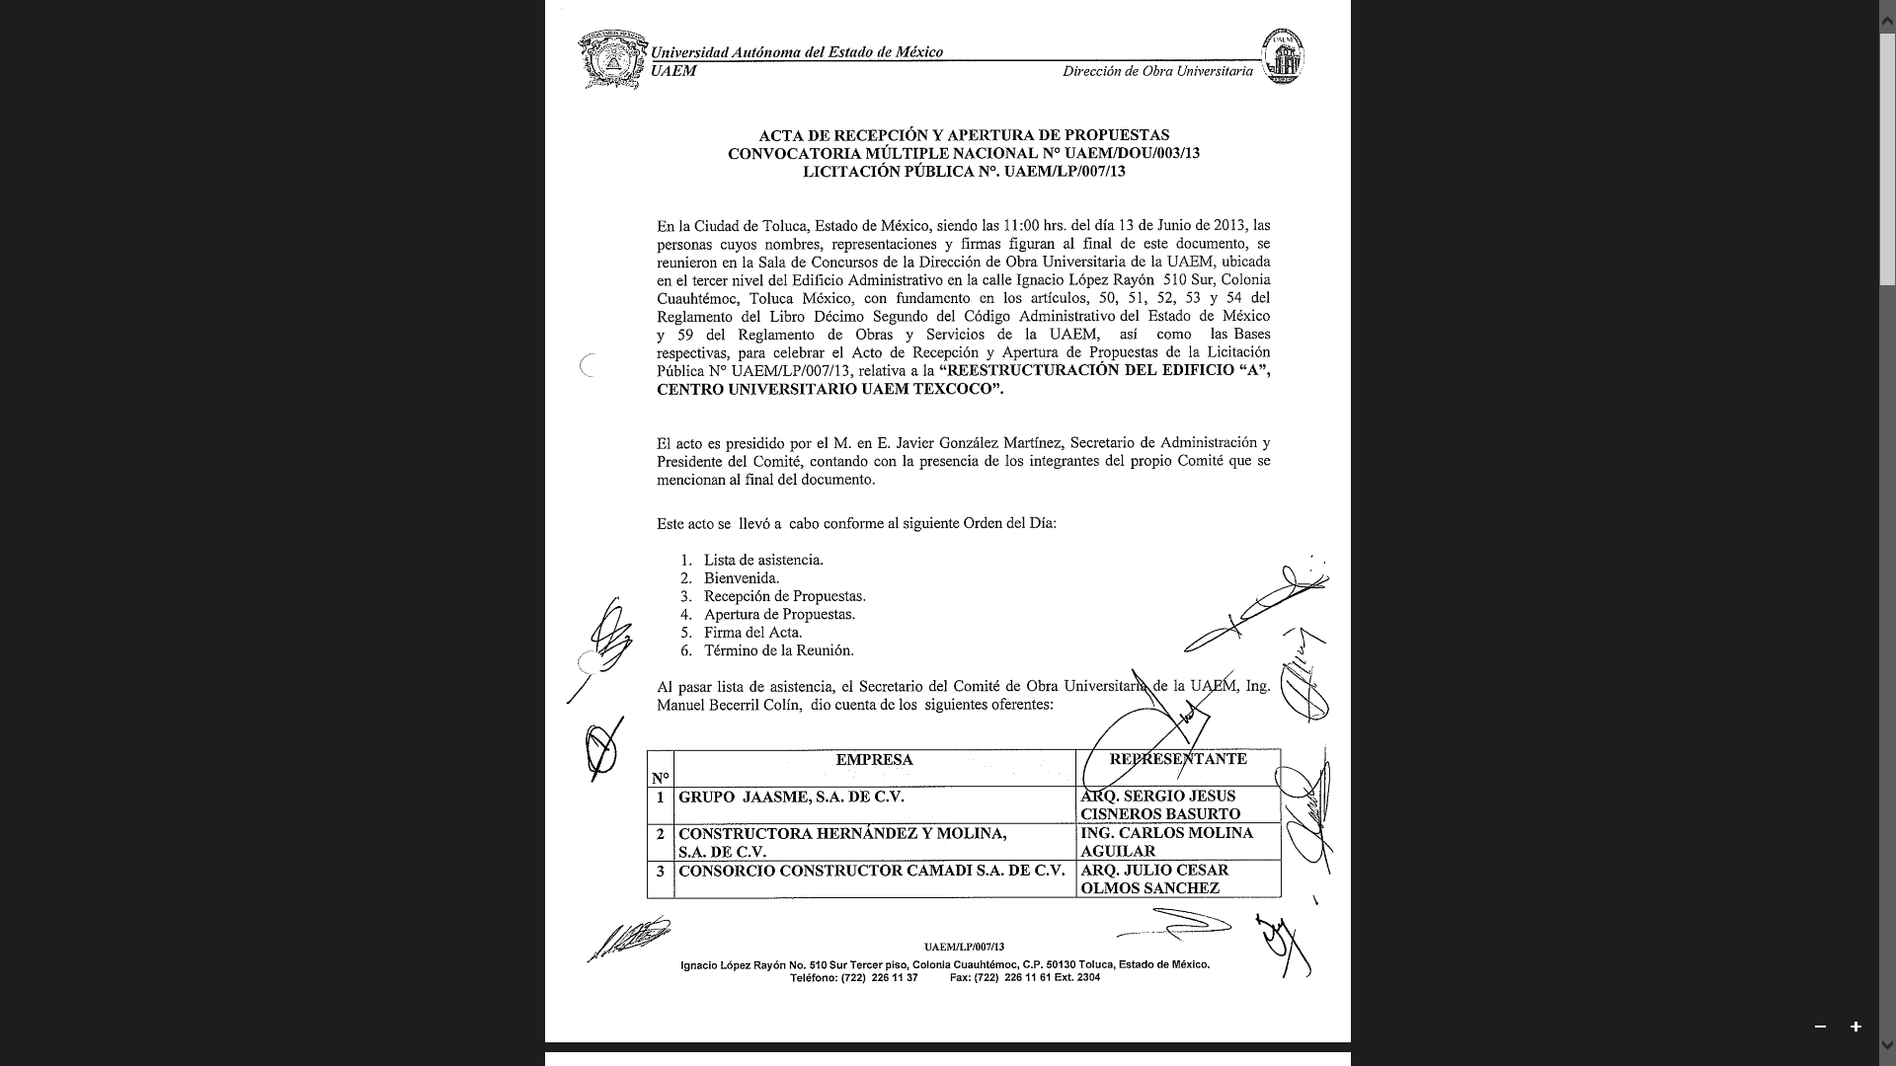
- “Dictamen Edificio A.PDF”, contiene el Dictamen de Adjudicación Número UAEM/DOU/003/13, de la Licitación Pública Número UAEM/LP/007/13 para la “Reestructuración del Edificio “A” del Centro Universitario UAEM Texcoco, de fecha dieciocho de junio de dos mil trece.
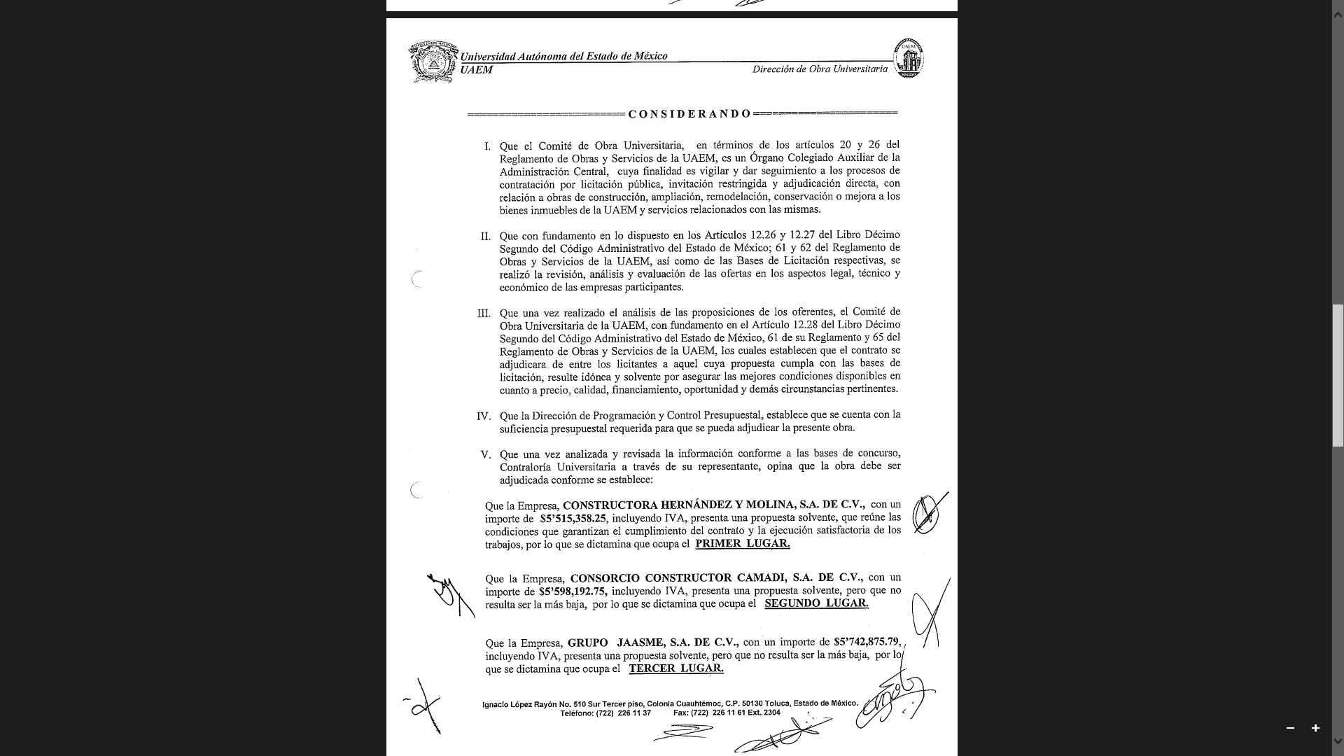
- “Fallo Edificio A.PDF”, contiene el Acta de Fallo Número UAEM/DOU/003/13, de la Licitación Pública Número UAEM/LP/007/13 para la “Reestructuración del Edificio “A” del Centro Universitario UAEM Texcoco, de fecha diecinueve de junio de dos mil trece, en el cual se aprecian el nombre y firmas de las personas participantes.
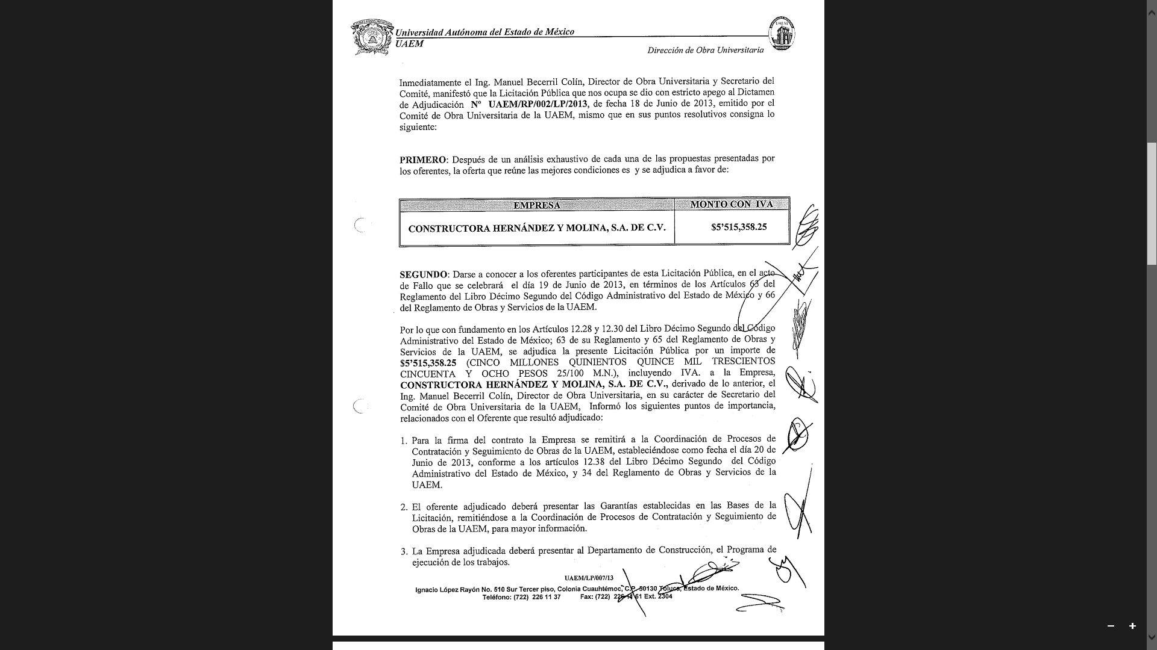
La Carpeta denominada “Edificio B” contiene 7 archivos, de los cuales únicamente se hará mención de los siguientes:
- “Adjudicacion Edificio B.PDF”, contiene el Dictamen de Adjudicación Número UAEM/PAD/004/LP/2016 de la Convocatoria Multiple Nacional número UAEM/DOU/002/16, de la Licitación Número UAEM/LP/007/16 para la obra “Reestructuración del Edificio “B” del Centro Universitario UAEM Texcoco Afectado por Hundimientos, de fecha diez de octubre de dos mil dieciséis.

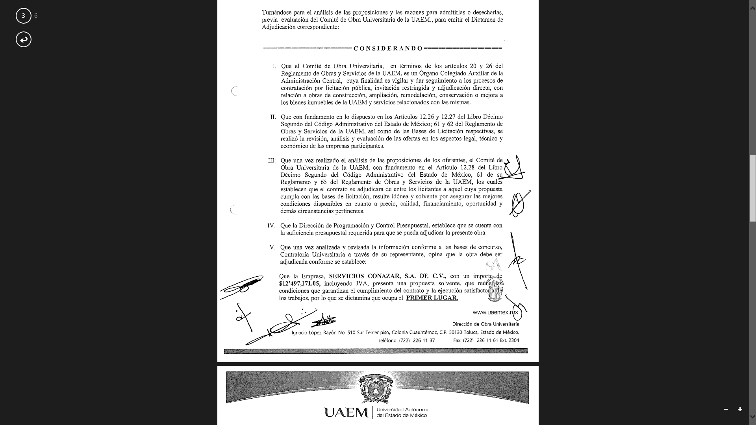
- “Apertura Edificio B.PDF” contiene el Acta de Recepción y Apertura de Propuestas, de la Convocatoria Múltiple Nacional Número UAEM/DOU/002/16, de la Licitación Pública Número UAEM/LP/007/16 de fecha cinco de octubre de dos mil dieciséis, para la Reestructuración del Edificio “B” del Centro Universitario UAEM Texcoco, afectado por hundimientos integrada por cuatro páginas, en las que se advierte que el nombre y firma de los participantes.

- “Fallo Edificio B.PDF” contiene el Acta de Fallo Número UAEM/DOU/002/16, de la Licitación Pública Número UAEM/LP/007/16 para la “Reestructuración del Edificio “B” del Centro Universitario UAEM Texcoco, afectado por hundimientos de fecha once de octubre de dos mil dieciséis, en el cual se aprecian el nombre y firmas de las personas participantes.


La carpeta denominada “Edificio C” contiene tres archivos:
- “Contrato Edificio C Texcoco.pdf”, contiene la caratula de contrato y el Contrato de Obra Pública a Base de Precios Unitarios y Tiempo determinado para la “Reestructuración del Edificio “C” del Centro Universitario UAEM Texcoco, afectado por hundimientos (PRIMERA ETAPA) número UAEM/PAD/001/AD/2017, en el que se deja visible la clave de elector del contratista.
La carpeta denominada “Remodelación Edificio B”, contiene seis archivos, sin embargo únicamente se hará mención a los siguientes:
- “Adjudicacion Edificio B.PDF”, contiene el fallo de adjudicación directa número UAEM/GIS/03/AD/2003 de fecha diez de diciembre de dos mil tres, para la Remodelación del Edificio “B” cubículos para profesores y área académica, Unidad Profesional Texcoco” (Obra Nueva)
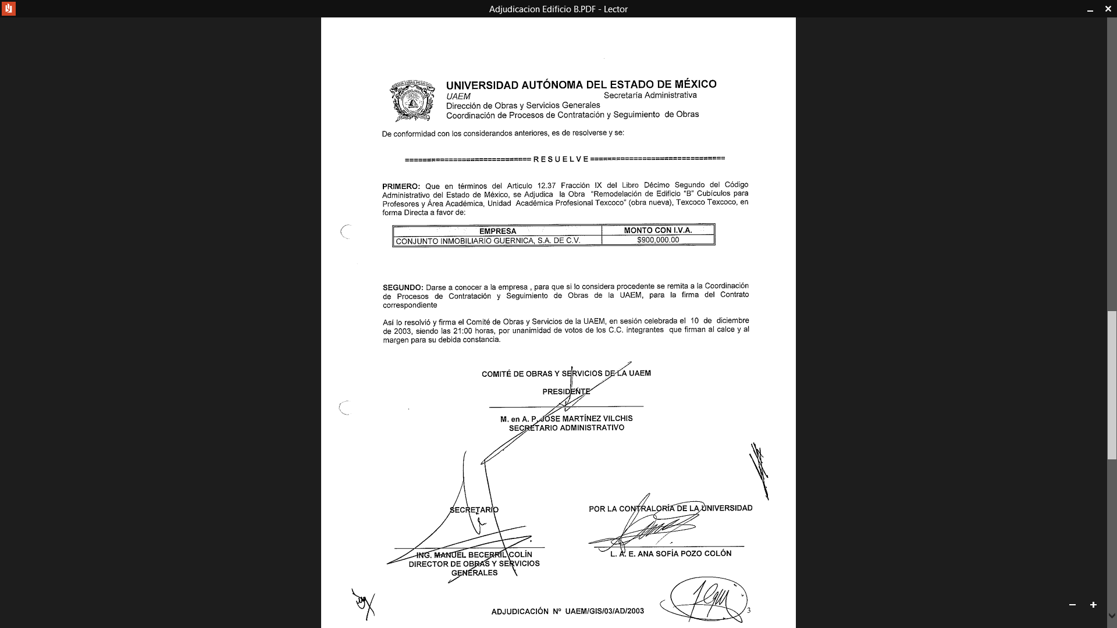
- “Apertura Edificio B.PDF”, contiene el Acta de Recepción y Apertura de Propuestas de la Invitación restringida número UAEM/IR/004/03 de fecha veintiocho de noviembre de dos mil tres, relativa a la Remodelación del Edificio “B” cubículos para profesores y área académica, Unidad Profesional Texcoco” (Obra Nueva), contiene nombre y firma de los participantes.
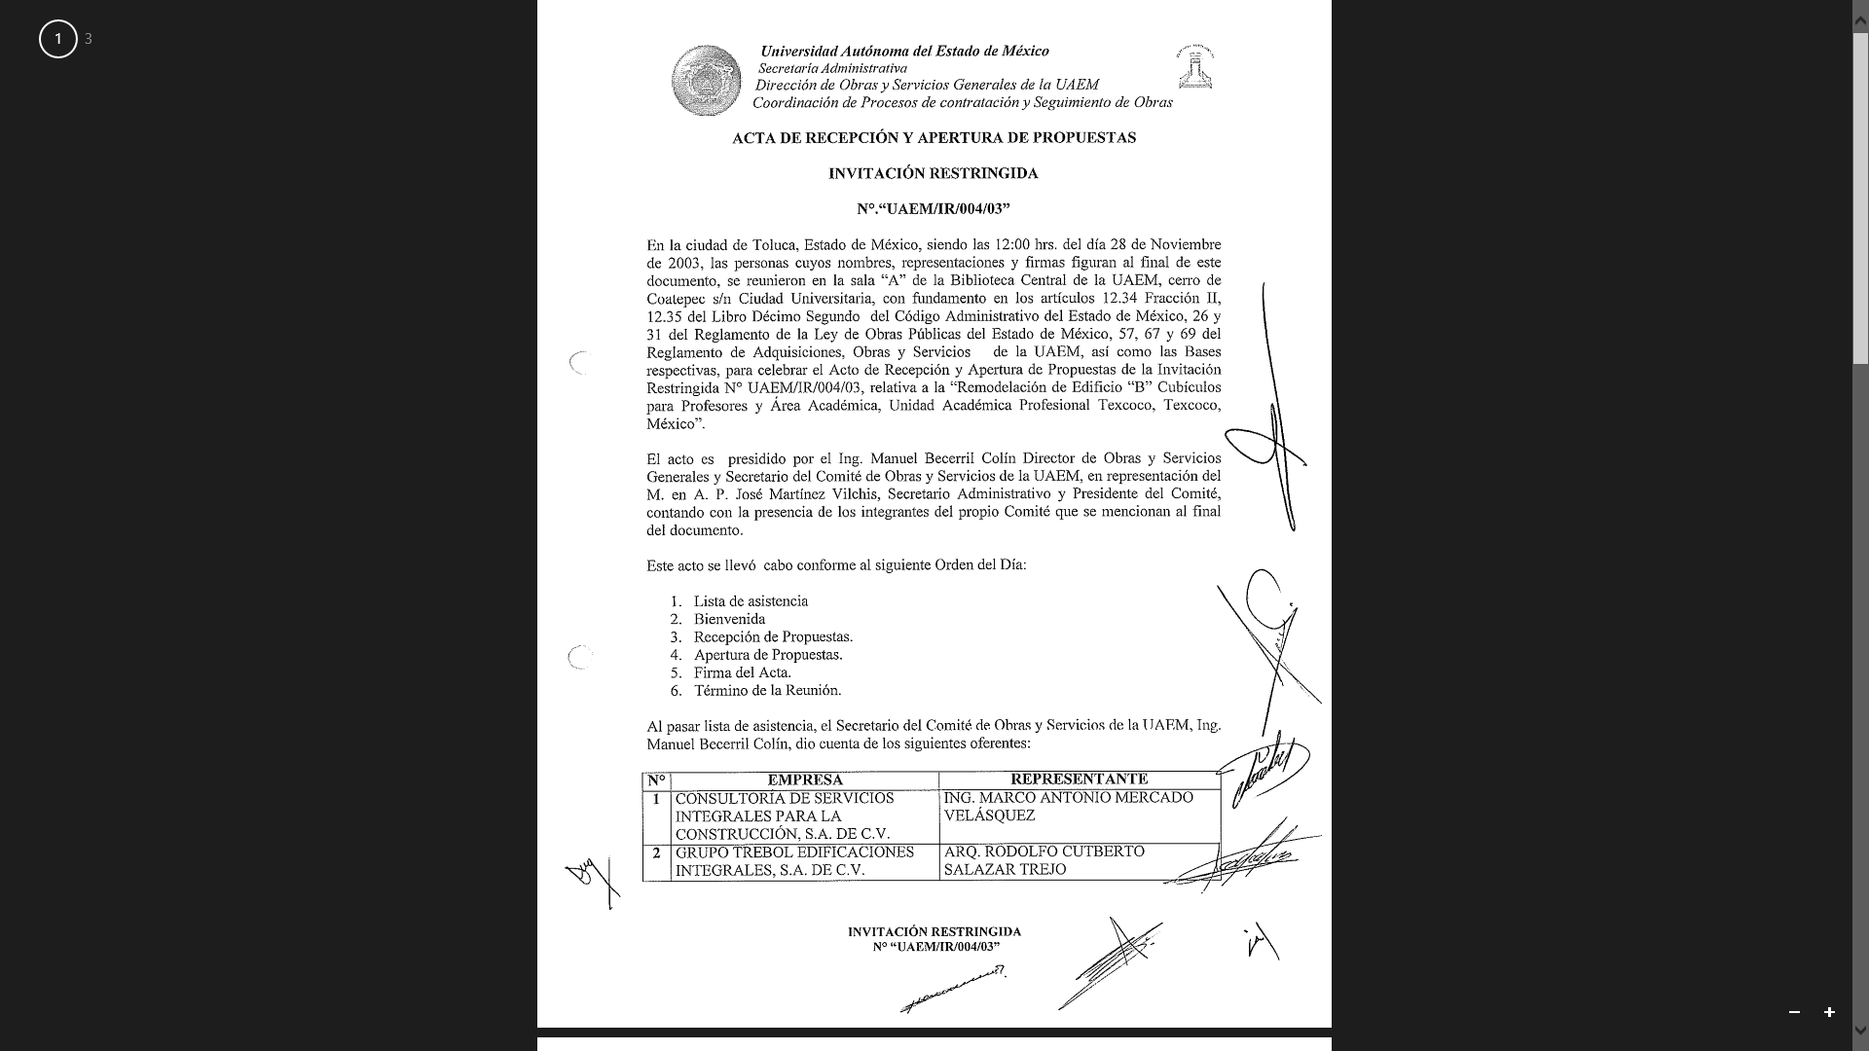
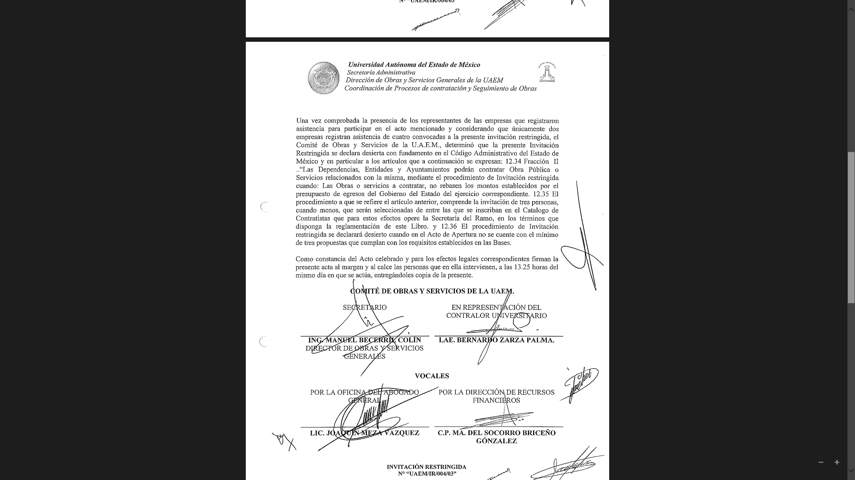
Del análisis realizado a todos y cada uno de los archivos en comento se advierte que en los mismos se aprecian el fundamento legal que ampara la ejecución de las obras en los Edificios A, B y remodelación del Edificio B, motivo por el cual el requerimiento en comento debe tenerse como parcialmente atendido.
Se afirma lo anterior en razón de que si bien es cierto el sujeto Obligado adjuntó diversos archivos electrónicos con la finalidad de atender el requerimiento del solicitante, sin embargo también cierto lo es que respecto al Edificio C, omite entregar el documento en donde conste la procedencia, justificación y/o el fundamento legal de la obra denominada “Reestructuración del Edificio C del Centro Universitario UAEM Texcoco, afectado por hundimientos (Primera Etapa).
Cabe agregar que en líneas anteriores se precisó en términos generales que el Reglamento de Libro Décimo Segundo de Código Administrativo en sus artículos 88, 89, 90, 91 y 92 en términos generales refieren que cuando la dependencia, entidad o ayuntamiento necesite llevar a cabo un procedimiento de adjudicación directa, (salvo que las obras o servicios a contratar no rebasen los montos establecidos por el Presupuesto de Egresos del Gobierno del Estado de México del ejercicio correspondiente) solicitará al Comité Interno de Obra Pública el dictamen de procedencia del procedimiento de adjudicación directa; para ello, la unidad ejecutora de obra pública o servicio integrará y presentará el caso conforme se señala en el artículo 85 relativo al procedimiento de invitación restringida, en donde el titular de la dependencia, entidad o ayuntamiento emitirá un acuerdo en el que autorice el procedimiento de adjudicación directa.
En función de las características de los trabajos a realizar y a sus requerimientos de ejecución, las dependencias determinarán las características de experiencia, capacidad técnica y solvencia que debe reunir la persona que se invitará al procedimiento de adjudicación, seleccionando del Catálogo de Contratistas a la persona que será invitada a presentar propuesta y formulará el oficio de invitación con la estructura de los oficios de invitación del procedimiento de adjudicación directa.
En este sentido debe precisarse que del análisis realizado a las constancias que integran el recurso de revisión de manera específica la carpeta denominada “Edificio C”, no se advierte que hubiese adjuntado las documentales en donde conste que la Dirección de Obra del sujeto Obligado solicitará al Comité Interno de Obra Pública el dictamen de procedencia del procedimiento de adjudicación directa; tampoco se advierte que hubiese adjuntado el documento en donde conste la autorización del procedimiento de adjudicación directa, motivo por el cual debe precisarse que con la finalidad de garantizar el pleno ejercicio del derecho de acceso a la información pública, lo procedente es ordenar al Sujeto Obligado haga entrega del documento documentos en donde conste (n) el dictamen de procedencia del procedimiento de adjudicación directa, así como el acuerdo de autorización del referido procedimiento.
Respecto al argumento consistente en el costo de las obras efectuadas en los edificios pertenecientes al Centro universitario UAEM Texcoco, debe precisarse que en cada uno de los contratos enviados por el Sujeto Obligado, se establece el costo de las obras públicas, circunstancia que se aprecia de las clausula Tercera que a continuación se insertan:


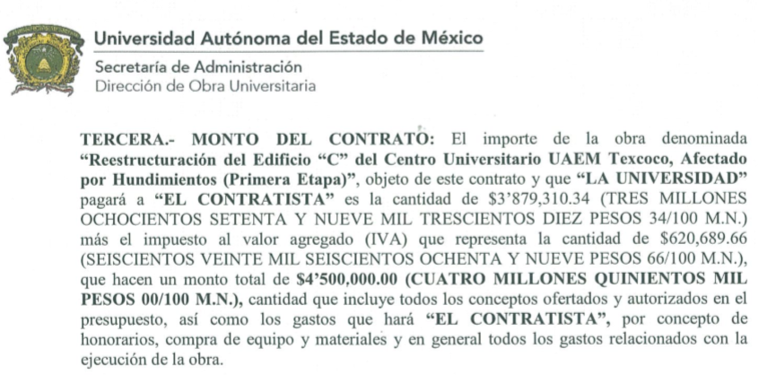
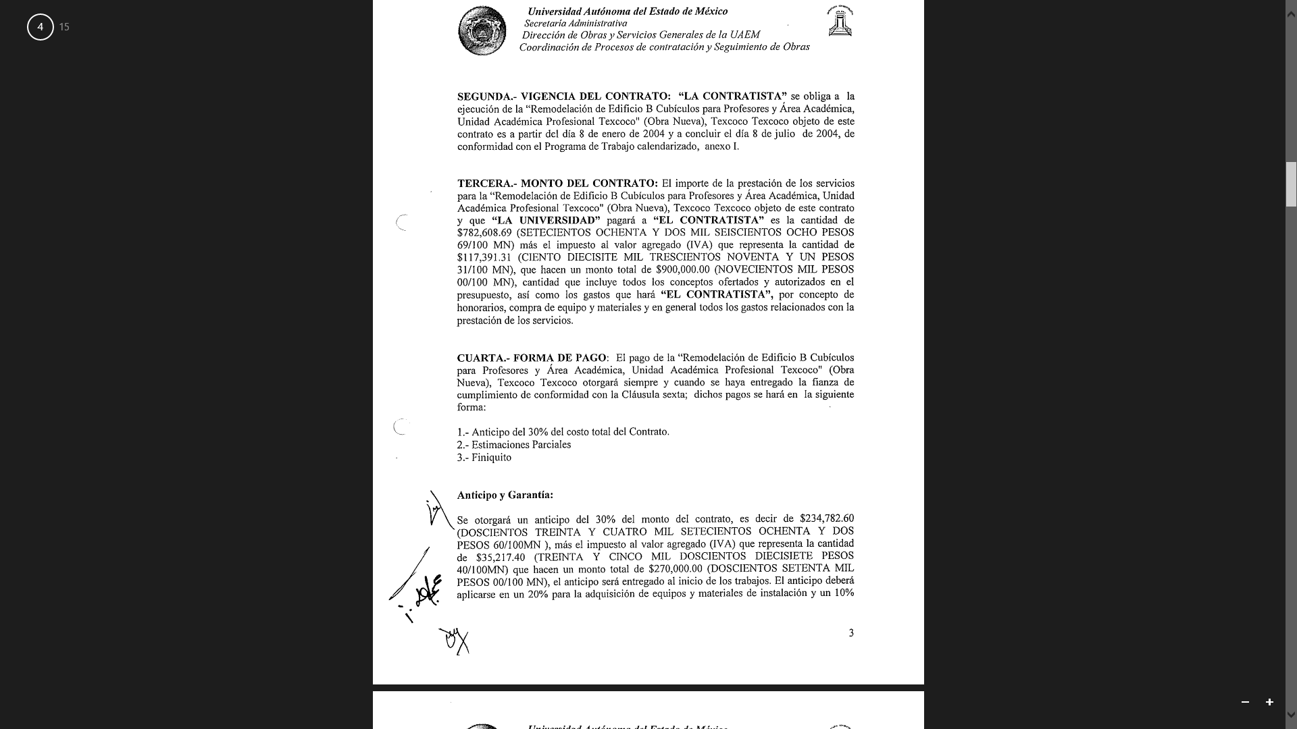
De lo anterior se advierte que respecto al costo de las obras públicas realizadas en los edificios del Centro Universitario UAEM Texcoco se encuentra satisfecho en razón de que de las documentales proporcionadas por el Sujeto Obligado al momento de emitir respuesta se aprecia la información requerida por el impetrante.
Por lo que se refiere al desglose de material, desglose de mano de obra, así como el costo del material empleado por los contratistas debe precisarse que si bien es cierto en la cláusula Tercera de los contratos insertadas con antelación, se establece de manera específica que los montos totales de las obras incluyen todos los conceptos ofertados y autorizados en el presupuesto, así como los gastos que harán los contratistas respectivos por concepto de honorarios, compra de equipo y materiales, en general todos los gastos relacionados con la prestación de los servicios contratados, sin embargo también cierto lo es que no entregó el documento o documentos en donde conste la información requerida por el impetrante.
Se afirma lo anterior, en razón de que no se debe perder de vista que en los contratos otorgados por el Sujeto Obligado, de manera específica en la primer cláusula se advierte que los mismos se realizaron en la modalidad de base a precios unitarios y tiempo determinado, circunstancia que se encuentra regulada en los artículos 125 al 162 del Reglamento del Libro Décimo Segundo del Código Administrativo del Estado de México que en términos generales refieren que en los contratos sobre la base de precios unitarios se considerará precio unitario al importe de la retribución que debe cubrirse al contratista por unidad de concepto de trabajo terminado, ejecutado de acuerdo con lo establecido en el proyecto, en las especificaciones de construcción y en las normas de calidad, el precio unitario estará compuesto por los costos directos del concepto de trabajo, los costos indirectos, el costo por financiamiento, el cargo por la utilidad del contratista y los cargos adicionales.
Es importante mencionar que los precios unitarios que formen parte de un procedimiento de licitación, de un contrato o de un convenio, incluidos los precios extraordinarios para la ejecución de obras o servicios, deberán analizarse, calcularse e integrarse, de acuerdo con los criterios establecidos en el referido Reglamento, la integración y cálculo de los precios unitarios para definir el valor de un concepto de trabajo determinado deberá ser congruente con los procedimientos constructivos, con los programas de trabajo, de suministro de materiales, de personal y utilización de maquinaria y equipo de construcción, atendiendo las especificaciones generales y particulares de construcción y normas de calidad que determine el contratante; y considerando los costos de los materiales, recursos humanos y demás insumos necesarios en el momento y en el lugar donde se llevarán a cabo los trabajos, sin considerar el Impuesto al Valor Agregado.
Sobre este punto en particular es importante mencionar que los artículos 130, 131, 134, 151 y 152 del Reglamento en mención establecen lo siguiente:
Artículo 130.- El costo directo por materiales es el de adquisición o producción de todos los materiales indispensables para la ejecución del concepto de trabajo, cumpliendo con las normas de calidad y las especificaciones generales y particulares de construcción solicitadas por el contratante.
Los materiales que se utilicen en la ejecución de una obra podrán ser permanentes o temporales; los primeros son aquellos que se incorporan y forman parte de la obra; los segundos, los que se utilizan de manera auxiliar y no pasan a formar parte de la obra. Para este último caso, se determinará el costo en proporción al porcentaje de vida útil del material empleado.
…

Artículo 131.- El costo directo por mano de obra se compone de las erogaciones que efectúe el contratista por el pago de salarios integrados al personal que interviene directamente en la ejecución del concepto de trabajo de que se trate, incluyendo hasta la categoría de cabo o jefe de una cuadrilla de trabajadores.

Dentro de este costo, no se considerarán las percepciones del personal de: dirección, administración, control, supervisión y vigilancia, porque corresponden a los costos indirectos.

Artículo 134.- El costo directo por maquinaria o equipo de construcción resulta de las erogaciones que realice el contratista por el uso de las máquinas o equipos apropiados para la ejecución del concepto de trabajo, de acuerdo al programa de ejecución y conforme a lo establecido en las normas de calidad y las especificaciones generales y particulares que el contratante determine.
El costo directo por maquinaria o equipo de construcción resulta de dividir el importe del costo horario de la hora efectiva de trabajo entre el rendimiento de dicha maquinaria o equipo, en la misma unidad de tiempo.

Artículo 151.- El costo indirecto corresponde a los gastos necesarios para la ejecución de los trabajos que realiza el contratista en sus oficinas centrales y en el lugar de la obra. Comprende, entre otros: los gastos de administración, organización, dirección técnica, vigilancia, supervisión, construcción de instalaciones generales para realizar conceptos de trabajo, transporte de maquinaria o equipo de construcción, imprevistos y, en su caso, prestaciones laborales y sociales correspondientes al personal directivo y administrativo.
El costo indirecto de las oficinas centrales del contratista incluirá únicamente los gastos para dar el apoyo técnico y administrativo necesarios a la superintendencia de obra.
El costo indirecto de oficinas de campo incluirá los gastos de la superintendencia de obra.

Artículo 152.- Los gastos que se podrán integrar al costo indirecto, que pueden aplicarse a la administración de las oficinas centrales, o de campo, son los siguientes:
I. Gasto de personal:
Honorarios y sueldos:
a. Personal directivo;
b. Personal de supervisión y control;
c. Personal administrativo.
Prestaciones del personal:
a. Cuota patronal del Seguro Social y del Instituto del Fondo Nacional de la Vivienda para los Trabajadores;
b. Prestaciones a que obliga la Ley Federal del Trabajo;
c. Pasajes y viáticos del personal enunciado en el apartado de honorarios y sueldos, y
d. Los que deriven de los contratos de trabajo.
II. Renta o depreciación y mantenimiento:
a. Edificios y locales;
b. Instalaciones generales;
c. Bodegas;
d. Locales de mantenimiento y guarda;
e. Campamentos;
f. Vehículos. En este concepto debe incluirse también el gasto de operación.
g. Equipos, muebles y enseres.
III. Honorarios profesionales:
a. Consultores, asesores, servicios y laboratorios, y
b. Estudios e investigaciones.
IV. Fletes y acarreos:
a. Campamentos;
b. Maquinaria y equipo de construcción;
c. Plantas y elementos para instalaciones, y
d. Mobiliario.
V. Gastos de oficina:
a. Papelería y útiles de escritorio;
b. Correo, fax, teléfono, telégrafo, radio;
c. Equipo de cómputo;
d. Situación de fondos;
e. Copiado y duplicación;
f. Luz, gas y otros consumos, y
g. Gastos del procedimiento de adjudicación.
VI. Capacitación y adiestramiento;
VII. Seguridad e higiene;
VIII. Seguros y fianzas, y
IX. Trabajos previos y auxiliares de:
a. Construcción y conservación de caminos de acceso;
b. Montaje y desmantelamiento de equipo, y
c. Construcción de instalaciones generales para:
1. Campamentos;
2. Maquinaria y equipo de construcción; y
3. Plantas y elementos para instalaciones.
Artículo 153.- El costo indirecto se expresará como un porcentaje del costo directo de cada concepto de trabajo. El porcentaje se calculará dividiendo la suma de los importes de los gastos señalados en el artículo anterior entre el costo directo total de la obra.
Cabe mencionar que el artículo 129 del reglamento en mención refiere que el catálogo de conceptos de los trabajos podrá contener solamente los precios unitarios siguientes:
- Precios unitarios originales: los establecidos en el catálogo de conceptos del contrato y que sirvieron de base para la adjudicación, y
- Precios unitarios por cantidades adicionales o por conceptos no previstos en el catálogo original del contrato.
De lo precisado con antelación se advierte que el Sujeto Obligado posee y/o administra la información por virtud de la cual se puede dar atención al requerimiento del impetrante, sobre este punto es importante referir que el Sujeto Obligado mediante los archivos electrónicos enviados en su respuesta entregó los contratos número UAEM/RP/002/LP/2013, UAEM/PAD/004/LP/2016, UAEM/PAD/001/AD/2017, y UAEM/GIS/002/AD/2004, los cuales al ser analizados por esta ponencia se observó que en su cláusula PRIMERA correspondiente al objeto del contrato, se establece que el contratista realizará los trabajos de cada obra de conformidad con el Catalogo de Conceptos que se encuentra en el anexo II de cada contrato, sin embargo debe precisarse que del análisis realizado a las constancias que integran el recurso de revisión al rubro anotado, no se advierte que el Sujeto Obligado hubiese entregado dicho catálogo; por lo que en un correcto ejercicio del principio de máxima publicidad el Sujeto Obligado debió incorporar a los contratos señalados los documentos anexos, toda vez que los mismos forman parte del expediente principal.
Robustece lo anterior el Criterio 020/10 emitido por el Pleno del entonces llamado Instituto Federal de Acceso a la Información y Protección de Datos, ahora Instituto Nacional de Transparencia, Acceso a la Información y Protección de Datos Personales el cual establece lo siguiente:
“Los anexos son parte integral del documento principal. Cuando un documento gubernamental contiene anexos éstos se consideran parte del documento, ya que a partir de él se explican o detallan diversas cuestiones relacionadas con la materia del mismo. En esta tesitura, ante solicitudes de información relacionadas con documentos que incluyen anexos, particularmente en aquellas que no aludan expresamente a estos últimos, las dependencias y entidades deberán considerar que las mismas refieren a los documentos requeridos, así como a los anexos correspondientes, salvo que el solicitante manifieste su deseo de acceder únicamente al documento principal”.

En atención a lo anterior es pertinente señalar que el párrafo primero del artículo 11 de la Ley de Transparencia y Acceso a la Información Pública del Estado de México y Municipios, misma que dispone las formas en que se habrá de generar, publicar y hacer entrega de la información al señalar que:

“En la generación, publicación y entrega de información se deberá garantizar que ésta sea accesible, actualizada, completa, congruente, confiable, verificable, veraz, integral, oportuna y expedita, sujeta a un claro régimen de excepciones que deberá estar definido y ser además legítima y estrictamente necesaria en una sociedad democrática, por lo que atenderá las necesidades del derecho de acceso a la información de toda persona”.

De lo anterior se advierte que la respuesta de todos los Sujetos Obligados a una solicitud de acceso a la información pública debe ser completa confiable, verificable, veraz, integral y congruente con lo requerido, de lo contrario se contravendría el artículo 11 de la Ley de Transparencia Local, en este tenor se concluye que es obligación de todas las autoridades, promover, respetar y garantizar los derechos humanos, entre ellos el de acceso a la información pública, por lo que la falta de respuesta, las respuestas imprecisas, incompletas, o que no corresponden a lo solicitado generan una afectación inicial susceptible de ser reparada mediante el recurso de revisión.
Por lo tanto con la finalidad de garantizar el pleno ejercicio del derecho de acceso a la información pública, este Instituto considera pertinente ordenar al Sujeto Obligado haga entrega del Anexo II “Catalogo de Conceptos” documento idóneo para otorgar certeza jurídica sobre el desglose de material, desglose de mano de obra, costo del material empleado y todo lo relacionado con los costos de las obras realizadas en los edificios A, B, C y la Remodelación del Edificio B del Centro Universitario UAEM Texcoco.
Ante tal circunstancia, este Órgano Garante, considera que en el presente asunto se actualiza el principio de presunción de existencia y principio de documentar, conforme a lo establecido en los numerales 18 y 19 de la ley local en la materia, que prescriben que la información debe existir si se refiere a las facultades, competencias y funciones que los ordenamientos jurídicos aplicables otorgan a los sujetos obligados, ya que tienen el deber de documentar todo acto que derive del ejercicio de las mismas, como se muestra a continuación:
“Artículo 18. Los sujetos obligados deberán documentar todo acto que derive del ejercicio de sus facultades, competencias o funciones, considerando desde su origen la eventual publicidad y reutilización de la información que generen.

Artículo 19. Se presume que la información debe existir si se refiere a las facultades, competencias y funciones que los ordenamientos jurídicos aplicables otorgan a los sujetos obligados.
En los casos en que ciertas facultades, competencias o funciones no se hayan ejercido, se debe motivar la respuesta en función de las causas que motiven tal circunstancia.
Si el sujeto obligado, en el ejercicio de sus atribuciones, debía generar, poseer o administrar la información, pero ésta no se encuentra, el Comité de transparencia deberá emitir un acuerdo de inexistencia, debidamente fundado y motivado, en el que detalle las razones del por qué no obra en sus archivos.

Bajo estos argumentos, con la finalidad de garantizar el pleno ejercicio del derecho de acceso a la información pública, este Órgano Garante con fundamento en los artículos 13 y 181 penúltimo párrafo, de la Ley de Transparencia y Acceso a la Información Pública del Estado de México y Municipios, considera pertinente ordenar al Sujeto Obligado que entregue lo siguiente:
- El documento o documentos donde consten el fundamento legal de procedencia del procedimiento de adjudicación directa, para la realización de la obra denominada “Reestructuración del Edifico C del Centro Universitario UAEM Texcoco, afectado por hundimientos (Primera Etapa) materia del contrato número UAEM/PAD/001/AD/2017.
- Catálogo de Conceptos contenido en el anexo II de cada uno de los contratos enviados por el Sujeto Obligado para dar respuesta a la solicitud de información 00211/UAEM/IP/2018.
Para el caso de que la información cuya entrega se ordena contenga datos susceptibles de ser clasificados en términos de la Ley de Transparencia vigente, deberá ser proporcionada en versión pública adjuntando el Acuerdo emitido por el Comité de Transparencia en el que funde y motive las razones sobre los datos que se supriman o eliminen dentro del soporte documental respectivo, lo anterior de conformidad a lo dispuesto en el considerando sexto de la presente resolución.
Aunado a todo lo anterior, este Instituto no está facultado para pronunciarse sobre la veracidad de la respuesta emitida por el Sujeto Obligado, pues no existe precepto legal alguno en la Ley que lo faculte para ello, toda vez que la presunción de veracidad, es un derecho o principio legal y jurídico del que disfrutan las personas dotadas de autoridad pública en la realización de sus funciones. Este principio otorga a los Sujetos Obligados la facultad de que la declaración que haga se presuma como veraz y por tanto prevalezca sobre la persona que lo disfruta, si no aporta pruebas que tiendan a contradecir los hechos declarados por la autoridad, debido a que admite prueba en contrario; es decir, supone una declaración iuris tantum, por lo que este Órgano no está facultado para pronunciarse sobre la veracidad de la respuesta emitida, aun y cuando ésta no satisfaga el derecho de acceso a la información del Recurrente. Sirve de apoyo a lo anterior por analogía el criterio 31-10 emitido por el entonces Instituto Federal de Acceso a la Información y Protección de Datos, que a la letra dice:
“El Instituto Federal de Acceso a la Información y Protección de Datos no cuenta con facultades para pronunciarse respecto de la veracidad de los documentos proporcionados por los sujetos obligados. El Instituto Federal de Acceso a la Información y Protección de Datos es un órgano de la Administración Pública Federal con autonomía operativa, presupuestaria y de decisión, encargado de promover y difundir el ejercicio del derecho de acceso a la información; resolver sobre la negativa de las solicitudes de acceso a la información; y proteger los datos personales en poder de las dependencias y entidades. Sin embargo, no está facultado para pronunciarse sobre la veracidad de la información proporcionada por las autoridades en respuesta a las solicitudes de información que les presentan los particulares, en virtud de que en los artículos 49 y 50 de la Ley Federal de Transparencia y Acceso a la Información Pública Gubernamental no se prevé una causal que permita al Instituto Federal de Acceso a la Información y Protección de Datos conocer, vía recurso revisión, al respecto.”
Por lo que se refiere al punto de la solicitud consistente en: ¿porque no interviene la contraloría interna de la UAEM?, debe precisarse debe precisarse que el mismo no constituye un derecho de acceso a la información pública y por lo tanto no es atendible mediante una solicitud de acceso a la información, porque se trata de manifestaciones subjetivas vertidas por el particular, interrogantes y declaraciones que no se colman con la entrega de documentos, situación que conlleva a afirmar que se está en presencia del ejercicio del derecho de petición.
Por lo que la entrega de una razón o un razonamiento por parte del Sujeto Obligado no es algo que la ley establezca como atribución, derecho, o facultad; pues ello implicaría un juicio de valor referente a un cuestionamiento realizado, los cuales, al constituir interrogantes, inquietudes y manifestaciones se satisfacen vía derecho de petición. En esta tesitura, es importante dejar en claro lo que debe entenderse por derecho de petición y por derecho de acceso a la información pública.
Por lo que respecta a la definición de derecho de petición, el Maestro Ignacio Burgoa Orihuela refiere: “…es un Derecho Público subjetivo individual de la Garantía Respectiva Consagrada en el Artículo 8 de la Ley Fundamental. En tal virtud, la persona tiene la facultad de acudir a cualquier autoridad, formulando una solicitud o instancia escrito de cualquier índole, la cual adopta, específicamente, el carácter de simple petición administrativa, acción o recurso, etc. “ (Sic)
Por su parte, David Cienfuegos Salgado, concibe al derecho de petición como “el derecho de toda persona a ser escuchado por quienes ejercen el poder público. ” (Sic)
A este respecto, y para diferenciar el derecho de petición al derecho de acceso a la información, resulta conducente señalar que José Guadalupe Robles, conceptualiza el derecho a la información como “un derecho fundamental tanto de carácter individual como colectivo, cuyas limitaciones deben estar establecida en la ley, así como una garantía de que la información sea transmitida con claridad y objetividad, por cuanto a que es un bien jurídico que coadyuva al desarrollo de las personas y a la formación de opinión pública de calidad para poder participar y luego influir en la vida pública. “(Sic)
Además, el derecho a la información constituye una prerrogativa a acceder a documentación en poder de los Sujetos Obligados, no así a realizar cuestionamientos, o manifestaciones subjetivas. Sirve de apoyo a lo anterior la definición de derecho a la información de Ernesto Villanueva Villanueva que dice: “la prerrogativa de la persona para acceder a datos, registros y todo tipo de informaciones en poder de entidades públicas y empresas privadas que ejercen gasto público o cumplen funciones de autoridad, con las excepciones taxativas que establezca la ley en una sociedad democrática.” (Sic)
Asimismo, el derecho de acceso a la información puede entenderse como la igualdad de oportunidades para recibir, buscar e impartir información en posesión de cualquier autoridad, entidad, órgano y organismo de los poderes Ejecutivo, Legislativo y Judicial, órganos autónomos, partidos políticos, fideicomisos, y fondos públicos, así como de cualquier persona física, moral o sindicato que reciba y ejerza recursos públicos o realice actos de autoridad en el ámbito federal, estatal y municipal que se constituye como una herramienta fundamental para ejercer control democrático de las gestiones estatales, de forma tal que puedan cuestionar, indagar y considerar si se está dando un adecuado cumplimiento de las funciones públicas,fomentando la transparencia de las actividades estatales y promoviendo la responsabilidad de los funcionarios sobre su gestión pública que permite saber qué están haciendo los gobiernos por sus pueblos, sin lo cual la verdad languidecería y la participación en el gobierno permanecería fragmentada.
Además, el derecho de acceso a la información pública se satisface en aquellos casos en que se entregue el soporte documental en que conste la información pública.
Ahora bien para entender los alcances de la información pública se considera importante citar el criterio de interpretación en el orden administrativo número 0002-11, emitido por Acuerdo del Pleno de este Instituto de Transparencia y Acceso a la Información Pública del Estado de México y Municipios, publicado en el Periódico Oficial del Gobierno del Estado Libre y Soberano de México “Gaceta del Gobierno” el diecinueve de octubre de dos mil once, cuyo rubro y texto dispone:
“CRITERIO 0002-11
INFORMACIÓN PÚBLICA, CONCEPTO DE, EN MATERIA DE TRANSPARENCIA. INTERPRETACIÓN TEMÁTICA DE LOS ARTÍCULOS 2, FRACCIÓN V, XV, Y XVI, 32, 4,11 Y 41. De conformidad con los artículos antes referidos, el derecho de acceso a la información pública, se define en cuanto a su alcance y resultado material, el acceso a los archivos, registros y documentos públicos, administrados, generados o en posesión de los órganos u organismos públicos, en virtud del ejercicio de sus funciones de derecho público, sin importar su fuente, soporte o fecha de elaboración.
En consecuencia el acceso a la información se refiere a que se cumplan cualquiera de los siguientes tres supuestos:
Que se trate de información registrada en cualquier soporte documental, que en ejercicio de las atribuciones conferidas, sea generada por los Sujetos Obligados;
Que se trate de información registrada en cualquier soporte documental, que en ejercicio de las atribuciones conferidas, sea administrada por los Sujetos Obligados, y
Que se trate de información registrada en cualquier soporte documental, que en ejercicio de las atribuciones conferidas, se encuentre en posesión de los Sujetos Obligados.”
En esa virtud, el Sujeto Obligado está constreñido a entregar los documentos en los que conste la información que sea generada, poseída o administrada en el ejercicio de sus atribuciones a toda persona que lo solicite.
De lo anterior, se puede concluir que la distinción entre el derecho de petición y el derecho de acceso a la información estriba, principalmente, en que en el primero de ellos la pretensión del peticionario consiste generalmente en obligar a la autoridad responsable a que actúe en el sentido de contestar lo solicitado; mientras que en el segundo supuesto, la petición se encamina primordialmente a permitir el acceso a datos, registros y todo tipo de información pública que conste en documentos, sea generada o se encuentre en posesión de la autoridad.
Por último es de suma importancia hacer notar que el Sujeto Obligado al momento de emitir su respuesta adjuntó diversos archivos electrónicos con la finalidad de satisfacer la solicitud materia de la presente resolución, sin embargo no se debe perder de vista que en los archivos electrónicos denominados “Apertura Edificio A.PDF”, “Contrato Edificio A.PDF”, “Fallo Edificio A.PDF”, “Apertura Edificio B.PDF”, “Facturas Estimaciones Edificio B.PDF”, “Fallo Edificio B.PDF”, “Contrato Edificio C Texcoco.pdf”, “Factura 565 Edificio C Texcoco.PDF”, “Apertura Edificio B.PDF” y “Contrato Edificio B.PDF”, se dejaron visibles datos como el nombre y firma de los participantes, número de pasaporte del administrador único de la empresa contratista, Código QR, número de serie del certificado del emisor, Número de serie de certificado del SAT; sello digital del CFDI; Sello del SAT, Cadena original del complemento de certificación digital del SAT, clave de elector del contratista, así como el número de folio de la credencial de elector del contratista, datos que de acuerdo a la naturaleza jurídica de los mismos debieron testarse, en atención a que los mismos identifican y hacen identificable al titular de los mismos, motivo por el cual la conducta desplegada por el Sujeto Obligado puede ser considerada como violatoria a la Ley de Transparencia y Acceso a la Información Pública del Estado de México y Municipios, así como de la Ley de Protección de Datos Personales en Posesión de Sujetos Obligados del Estado de México y Municipios; ante tal circunstancia el Pleno de este Organismo Garante de conformidad con el artículo 190 de la Ley de Transparencia y Acceso a la Información Pública del Estado de México y Municipios determina dar vista al Titular de la Contraloría Interna y Órgano de Control y Vigilancia de este Instituto a fin de que en ejercicio de sus funciones realice las actuaciones necesarias y determine el grado de responsabilidad del Sujeto Obligado.
Sexto. Versión Pública. La entrega de documentos en su versión pública debe acompañarse necesariamente un acuerdo que contenga un razonamiento lógico con el que se demuestre que la información que se testa o suprime de las versiones públicas, encuadra en alguna de las hipótesis que contempla la Ley de la Materia en su artículo 143; ya que de lo contrario, se crearía incertidumbre jurídica en relación a si lo entregado es formalmente una versión pública, o un documento ilegible, incompleto o tachado; en otras palabras si no se exponen de manera puntual las razones de la versión pública de la documentación entregada se estaría violentando el derecho de acceso a la información del solicitante.
Considerando que se ordena la entrega de la información que puede contener datos personales de las empresas participantes a quienes no le fue adjudicada la obra pública, la misma deberá testarse, no así los datos personales del contratistas adjudicado, por lo que el Sujeto Obligado al entregar la referida documentación, deberá dejar visible los datos del citado contratistas, el registro federal de contribuyentes y el domicilio fiscal; es decir, no debe testarse dato alguno, incluyendo su firma, aunque el proveedor o contratista sea una persona física.
Lo anterior se debe a que del ejercicio de ponderación entre el derecho a la protección de datos personales y el derecho de acceso a la información pública, es de mayor trascendencia el que cualquier persona pueda conocer en qué se gastan los recursos públicos, puesto que se trata de erogaciones de recursos públicos, por lo que se debe transparentar su ejercicio.
Además, las personas físicas que realicen las actividades contratadas por las instituciones renuncian implícitamente a una parte de su derecho a la intimidad al obtener beneficios y lucros de los recursos públicos por dicha contratación, por lo que no puede considerarse como información clasificada lo relativo a su nombre, registro federal de contribuyentes y domicilio fiscal, atento a que dicha información es la que puede generar certeza en los gobernados en que se está ejerciendo debidamente el presupuesto, esto es, se están realizando pagos a una persona que realiza una obra o presta un servicio, por la que se hizo un pago con dinero del erario público.
Ahora bien, por cuanto hace a los datos personales de las personas físicas que se encuentren insertos en los documentos que en todo caso se entregarán, es preciso mencionar que el derecho de acceso a la información pública tiene como limitante el respeto a la intimidad y a la vida privada de las personas, es por ello que este Instituto debe cuidar que los datos personales que obren en poder de los Sujetos Obligados sean protegidos y únicamente se den a conocer aquéllos que garanticen la rendición de cuentas y la transparencia en el ejercicio de las atribuciones que tienen conferidas. De este modo, en armonía entre los principios constitucionales de máxima publicidad y de protección de datos personales, la ley permite la elaboración de versiones públicas en las que se suprima aquella información relacionada con la vida privada de los particulares y de los servidores públicos.
Al respecto, los artículos 3, fracciones IX, XX, XXI, XXXII, XLV; 6, 49 fracción VIII, 137, 143, fracción I, de la Ley de Transparencia y Acceso a la Información Pública del Estado de México y Municipios vigente establecen:
Artículo 3. Para los efectos de la presente Ley se entenderá por:
…
IX. Datos personales: La información concerniente a una persona, identificada o identificable según lo dispuesto por la Ley de Protección de Datos Personales del Estado de México;
…
XX. Información clasificada: Aquella considerada por la presente Ley como reservada o confidencial;
XXI. Información confidencial: Se considera como información confidencial los secretos bancario, fiduciario, industrial, comercial, fiscal, bursátil y postal, cuya titularidad corresponda a particulares, sujetos de derecho internacional o a sujetos obligados cuando no involucren el ejercicio de recursos públicos;
…
XXXII. Protección de Datos Personales: Derecho humano que tutela la privacidad de datos personales en poder de los sujetos obligados y sujetos particulares;
…
XLV. Versión pública: Documento en el que se elimine, suprime o borra la información clasificada como reservada o confidencial para permitir su acceso.
Artículo 6. Los datos personales son irrenunciables, intransferibles e indelegables, por lo que los sujetos obligados no deberán proporcionar o hacer pública la información que contenga, con excepción de aquellos casos en que deban hacerlo en observancia de las disposiciones aplicables. En el caso de los derechos de acceso, rectificación, cancelación u oposición; los principios, procedimientos, medidas de seguridad en el tratamiento y demás disposiciones en materia de datos personales, se deberá estar a lo dispuesto en las leyes de la materia.

Artículo 49. Los Comités de Transparencia tendrán las siguientes atribuciones:
…
VIII. Aprobar, modificar o revocar la clasificación de la información;
…

Artículo 137. Cuando un mismo medio, impreso o electrónico, contenga información pública y reservada o confidencial, la Unidad de Transparencia para efectos de atender una solicitud de información, deberán elaborar una versión pública en la que se testen las partes o secciones clasificadas, indicando su contenido de manera genérica y fundando y motivando su clasificación.

Artículo 143. Para los efectos de esta Ley se considera información confidencial, la clasificada como tal, de manera permanente, por su naturaleza, cuando:

I. Se refiera a la información privada y los datos personales concernientes a una persona física o jurídico colectiva identificada o identificable
…

Así, los datos personales que obren en poder de los Sujetos Obligados deben estar protegidos, adoptando las medidas de seguridad administrativas, físicas y técnicas necesarias para garantizar la integridad, confidencialidad y disponibilidad de los datos personales, considerando además, que conforme al principio de finalidad todo tratamiento de datos personales que efectúen deberá estar justificado en la Ley, lo anterior en términos de lo dispuesto por el artículo 14 con relación con el 58 de la Ley de Protección de Datos Personales del Estado de México, los cuales se transcriben para mayor referencia:
“Artículo 14. Todo tratamiento de datos personales que efectúen los sujetos obligados deberá estar justificado en la Ley.
No se considerará como una finalidad distinta a aquélla para la que fueron obtenidos, el tratamiento de los datos con fines estadísticos o científicos.

Artículo 58. Los sujetos obligados deberán adoptar, mantener y documentar las medidas de seguridad administrativa, tecnológica, física y técnica necesarias para garantizar la integridad, confidencialidad y disponibilidad de los datos personales, mediante acciones que eviten su daño, alteración, pérdida, destrucción, o el uso, transmisión y acceso no autorizado, de conformidad con lo dispuesto en los lineamientos que al efecto se expidan

…” (Sic)

De este modo, en armonía entre los principios constitucionales de máxima publicidad y de protección de datos personales, la ley permite la elaboración de versiones públicas en las que se suprima aquella información relacionada con la vida privada de los particulares.
Por lo tanto, la entrega de documentos en su versión pública debe acompañarse necesariamente del Acuerdo del Comité de Transparencia que la sustente, en el que se expongan los fundamentos y razonamientos que llevaron al Sujeto Obligado a testar, suprimir o eliminar datos de dicho soporte documental, ya que no hacerlo implica que lo entregado no es legal ni formalmente una versión pública, sino más bien una documentación ilegible, incompleta o tachada; pues no señalar las razones por las que no se aprecian determinados datos -ya sea porque se testan o suprimen- deja al solicitante en estado de incertidumbre, al no conocer o comprender porque no aparecen en la documentación respectiva, es decir, si no se exponen de manera puntual las razones de ello se estaría violentando desde un inicio el derecho de acceso a la información del solicitante.
En mérito de lo mencionado con anterioridad, este Órgano Garante considera fundadas las razones o motivos de inconformidad que plantea el Recurrente, de tal manera que se MODIFICA la respuesta del Sujeto Obligado.
Así, con fundamento en lo prescrito en los artículos 5 párrafos vigésimo, vigésimo primero y vigésimo segundo fracciones IV y V de la Constitución Política del Estado Libre y Soberano de México; 2, fracción II; 29, 36 fracciones I y II; 176, 178, 181, 185 de la Ley de Transparencia y Acceso a la Información Pública del Estado de México y Municipios, este Pleno:
III. R E S U E L V E:

Primero. Son parcialmente fundados los motivos de inconformidad aducidos por el recurrente, en términos de los argumentos de derecho señalados en el considerando Quinto, por ende se MODIFICA la respuesta del Sujeto Obligado.
Segundo. Se ordena al Sujeto Obligado, haga entrega, de ser procedente en versión pública, a través del SAIMEX, de conformidad con los Considerandos Quinto y Sexto de la presente resolución, de lo siguiente:
- El documento o documentos donde consten el fundamento legal de procedencia del procedimiento de adjudicación directa, para la realización de la obra denominada “Reestructuración del Edifico C del Centro Universitario UAEM Texcoco, afectado por hundimientos (Primera Etapa) materia del contrato número UAEM/PAD/001/AD/2017.
- Catálogo de Conceptos contenido en el anexo II de cada uno de los contratos enviados por el Sujeto Obligado para dar respuesta a la solicitud de información 00211/UAEM/IP/2018.
Para lo cual se deberá emitir el Acuerdo del Comité de Transparencia en términos del artículo 49 fracción VIII y 132 fracción II de la Ley de Transparencia y Acceso a la Información Pública del Estado de México y Municipios vigente, en el que funde y motive las razones sobre los datos que se supriman o eliminen dentro del soporte documental respectivo objeto de las versiones públicas que se formulen y se ponga a disposición de la recurrente.
Tercero. Remítase al Responsable de la Unidad de Transparencia del Sujeto Obligado la presente resolución, para que conforme a los artículo 186, último párrafo y 189, párrafo segundo de la Ley de Transparencia y Acceso a la Información Pública del Estado de México y Municipios dé cumplimiento a lo ordenado dentro del plazo de diez días hábiles, debiendo informar a este Instituto en un plazo de tres días hábiles siguientes sobre el cumplimiento dado a la presente resolución.
Cuarto. Hágase del Conocimiento de la recurrente, la presente resolución, así como, que de conformidad con lo establecido en el artículo 196 de la Ley de Transparencia y Acceso a la Información Pública del Estado de México y Municipios, podrá impugnarla vía el Juicio de Amparo en los términos de las leyes aplicables.
Quinto. Gírese oficio al Contralor Interno de este Instituto para que actúe en razón de su competencia, en términos de lo expuesto en el Considerando Quinto de la presente resolución.
ASÍ LO RESUELVE, POR UNANIMIDAD DE VOTOS, EL PLENO DEL INSTITUTO DE TRANSPARENCIA, ACCESO A LA INFORMACIÓN PÚBLICA Y PROTECCIÓN DE DATOS PERSONALES DEL ESTADO DE MÉXICO Y MUNICIPIOS, CONFORMADO POR LOS COMISIONADOS ZULEMA MARTÍNEZ SÁNCHEZ; EVA ABAID YAPUR; JOSÉ GUADALUPE LUNA HERNÁNDEZ(EMITIENDO OPINIÓN PARTICULAR); JAVIER MARTÍNEZ CRUZ Y LUIS GUSTAVO PARRA NORIEGA; EN LA TRIGÉSIMA TERCER SESIÓN ORDINARIA CELEBRADA EL DOCE DE SEPTIEMBRE DE DOS MIL DIECIOCHO, ANTE EL SECRETARIO TÉCNICO DEL PLENO ALEXIS TAPIA RAMÍREZ.
Zulema Martínez Sánchez
Comisionada Presidenta
(Rúbrica)

Eva Abaid Yapur  Comisionada  (Rúbrica) | José Guadalupe Luna Hernández  Comisionado  (Rúbrica)
Javier Martínez Cruz Luis Gustavo Parra Noriega
Comisionado Comisionado
(Rúbrica) (Rúbrica)

Alexis Tapia Ramírez
Secretario Técnico del Pleno
(Rúbrica)

Esta hoja corresponde a la resolución de doce de septiembre de dos mil dieciocho, emitida en el recurso de revisión 02354/INFOEM/IP/RR/2018.

Artículo 13. El Instituto, en el ámbito de sus atribuciones, deberá suplir cualquier deficiencia para garantizar el ejercicio del derecho de acceso a la información.
Artículo 181. … … Durante el procedimiento deberá aplicarse la suplencia de la queja a favor del recurrente, sin cambiar los hechos expuestos, asegurándose de que las partes puedan presentar, de manera oral o escrita, los argumentos que funden y motiven sus pretensiones.
BURGOA ORIHUELA Ignacio. Diccionario De Derecho Constitucional, Garantías y Amparo. Ed. Porrúa, S.A., México. 1992. p. 115.
CIENFUEGOS SALGADO David. El Derecho de Petición en México. Ed. Instituto de Investigaciones Jurídica UNAM. México 2004. p. 31
ROBLES HERNÁNDEZ José Guadalupe. Derecho de la Información y Comunicación Pública. Ed. Universidad de Occidente. México. 2004, p. 72.
VILLANUEVA VILLANUEVA Ernesto. Derecho de la Información, Ed. Porrúa. S.A., México. 2006. p. 270.
Convención Americana sobre Derechos Humanos. Artículo 13.
Constitución Política de los Estados Unidos Mexicanos. Artículo sexto, sección A, Fracción I.
Corte Interamericana de Derechos Humanos. Caso Claude Reyes y otros vs Chile. Sentencia de 19 de septiembre de 2006. Serie C. No. 151. Párr. 86.
Ibídem. Párr. 87.
Declaración conjunta del Relator Especial de las Naciones Unidas (ONU) para la Libertad de Opinión y de Expresión, el Representante para la Libertad de los Medios de Comunicación de la Organización para la Seguridad y la Cooperación en Europa (OSCE) y el Relator Especial de la Organización de los Estados Americanos (OEA) para la Libertad de Expresión (2004), disponible en http://www.oas.org/es/cidh/expresion/documentos_basicos/declaraciones.asp.

